**Содержание**

Введение 5

1 Постановка задачи и обзор аналогичных решений 6

1.1 Постановка задачи 6

1.2 Обзор аналогичных решений 6

1.1.1 Web-приложение «Eventbrite» 6

1.1.2 Web-приложение «Meetup» 7

1.1.3 Web-приложение «Eventful» 8

1.3 Выводы по разделу 9

2 Проектирование web-приложения 10

2.1 Функциональность web-приложения 10

2.2 Проектирование базы данных 12

2.3 Архитектура web-приложения 14

2.4 Выводы по разделу 15

3 Реализация web-приложения 16

3.1 Обоснование выбора программной платформы 16

3.2 Система управления базами данных PostgreSQL 16

3.3 Object-Relational Mapping (ORM) Django ORM 16

3.4 Программные библиотеки 19

3.5 Структура серверной части 22

3.6 Реализация функционала для пользователя с ролью «Гость» 23

3.6.1 Регистрация 23

3.6.2 Аутентификация 23

3.7 Реализация функционала для пользователя с ролью «Участник» 24

3.7.1 Редактирование пользовательских данных 24

3.7.2 Просмотр мероприятий 24

3.7.3 Подача заявки на участие 25

3.7.4 Отмена заявки 25

3.7.5 Добавление мероприятия в Google Календарь 25

3.7.6 Создание отзыва 26

3.7.7 Просмотр профиля пользователя 27

3.7.8 Поиск и фильтрация мероприятий 27

3.7.9 Создание мероприятия 28

3.8 Реализация функционала для пользователя с ролью «Создатель» 28

3.8.1 Редактирование мероприятия 28

3.8.2 Просмотр заявок 29

3.8.3 Принятие заявок 29

3.8.4 Отклонение заявок 30

3.9 Реализация функционала для пользователя с ролью «Администратор» 31

3.9.1 Управление пользователями 31

3.9.2 Управление мероприятиями 31

3.10 Структура клиентской части 32

3.11 Выводы по разделу 34

4 Тестирование web-приложения 35

4.1 Функциональное тестирование 35

4.2 Тестирование функции добавления мероприятий в Google Календарь 37

4.3 Результаты тестирования функций администратора 38

4.4 Выводы по разделу 39

5 Руководство пользователя 40

5.1 Руководство для пользователя с ролью «Гость» 40

5.1.1 Вход в аккаунт 40

5.1.2 Регистрация 40

5.2 Руководство для пользователя с ролью «Участник» 41

5.2.1 Создание и редактирование профиля 41

5.2.2 Просмотр мероприятий 42

5.2.3 Подача и отмена заявок на присоединение к мероприятию 43

5.2.4 Добавление мероприятия в Google Календарь 44

5.2.5 Написание отзывов 44

5.2.6 Просмотр профилей других пользователей 45

5.2.7 Поиск и фильтрация мероприятий 46

5.2.8 Создание мероприятия 46

5.3 Руководство пользователя с ролью «Создатель» 47

5.3.1 Редактирование мероприятия 47

5.3.2 Просмотр заявок на участие в созданных мероприятиях 48

5.3.3 Редактирование списка участников созданных мероприятий 49

5.4 Руководство пользователя с ролью «Администратор» 50

5.4.1 Редактирование списка пользователей 50

5.4.2 Редактирование списка всех мероприятий 51

5.5 Выводы по разделу 51

Заключение 52

Список используемых источников 53

Приложение А. Логическая схема базы данных 54

Приложение Б. Архитектура web-приложения 55

Приложение В. Создание базы данных 56

# **Введение**

Web-приложения для организации и участия в мероприятиях позволяют пользователям организовывать и находить мероприятия, устанавливать новые социальные связи и координировать участие. Они предоставляют функции для создания мероприятий и участия в них, просмотра информации о мероприятиях и взаимодействия с другими участниками на основе различных предпочтений.

Web-приложение – это клиент-серверное приложение, в котором клиент взаимодействует с сервером по протоколу HTTP [1].

Цель курсового проекта – автоматизировать процесс организации и участия в мероприятиях, включая создание и управление мероприятиями, поиск подходящих мероприятий, взаимодействие участников и обмен сообщениями.

Web-приложение должно поддерживать несколько ролей: гость, участник, создатель, администратор.

Для достижения цели были поставлены следующие задачи:

1. Провести анализ существующих приложений для организации и участия в мероприятиях и определить ключевые требования к разрабатываемому web-приложению (раздел 1);
2. Разработать архитектуру web-приложения (раздел 2);
3. Реализовать функционал web-приложения с учетом поставленных требований (раздел 3);
4. Провести тестирование для выявления и устранения ошибок, а также для проверки соответствия требованиям (раздел 4);
5. Разработать руководство пользователя web-приложения (раздел 5)

Целевая аудитория web-приложения – люди от 18 лет, заинтересованные в организации и участии в различных мероприятиях, включая культурные, образовательные, развлекательные и общественные мероприятия.

В качестве программной платформы было решено использовать Django Rest Framework [2].

* 1. **Постановка задачи и обзор аналогичных решений**
     1. **Постановка задачи**

Веб-приложение «EventFlow» для организации и участия в мероприятиях должно автоматизировать процесс планирования мероприятий, включая управление мероприятиями, просмотр мероприятий, создание новых мероприятий на карте, а также присоединение к уже имеющимся.

Функционально web-приложение должно поддерживать:

Функционал для пользователя с ролью “Гость”:

− регистрации и аутентификации.

Функционал для пользователя с ролью “Участник”:

− редактировать пользовательских данных;

− просматривать мероприятия;

− подавать и отменять заявку на присоединение к мероприятию;

– добавлять мероприятия в Google Календарь;

– оставлять отзывы о прошедших мероприятиях;

– просматривать профили других пользователей;

– просматривать информацию о мероприятии;

– просматривать профили других пользователей;

– искать мероприятия по ключевым словам и фильтровать по категориям;

– создавать мероприятия.

Функционал для пользователя с ролью “Создатель”:

– редактировать информацию о созданных мероприятиях;

– просматривать заявки на участие в созданных мероприятиях;

– редактировать список участников созданных мероприятий;

Функционал для пользователя с ролью “Администратор”:

− редактировать список всех пользователей;

– редактировать список всех мероприятий.

**1.2 Обзор аналогичных решений**

* + 1. **Web-приложение «Eventbrite»**

Приложение «Eventbrite» [3] для создания мероприяий и продвижения мероприятий. В нем можно просматривать мероприятия по местоположению с отображением на карте.

Страница приложения «Eventbrite» представлена на рисунке 1.1.

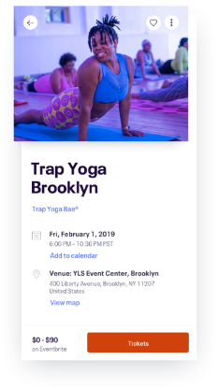

Рисунок 1.1 – Страница приложения «Eventbrite»

Достоинства:

* интеграция с картами, позволяющая легко находить мероприятия по географическому расположению и отслеживать их на карте;
* гибкие настройки мероприятий, включая возможность добавления описаний, изображений и видео, что помогает привлечь внимание участников.

Недостатки:

* отсутствие возможности полноценно участвовать в мероприятиях через приложение, как, например, в социальных сетях, – в первую очередь ориентировано на организацию и управление мероприятиями, а не на взаимодействие участников;
* дополнительные комиссии за использование сервиса, которые могут быть непривлекательными для организаторов с ограниченным бюджетом.

**1.1.2 Web-приложение «Meetup»**

Приложение «Meetup» [4] для поиска и организации мероприятий и встреч по интересам. Мероприятия отображаются на карте, позволяя пользователям легко находить мероприятия поблизости.

Страница приложения «Meetup» представлена на рисунке 1.2.

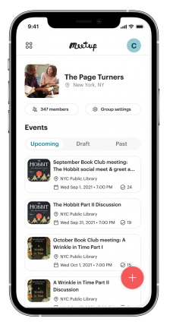

Рисунок 1.2 – Страница приложения «Meetup»

Достоинства:

* возможность общения между участниками через чаты и форумы, что способствует созданию долгосрочных социальных связей;
* геолокация, которая позволяет находить мероприятия вблизи, а также фильтровать мероприятия по местоположению и времени;
* широкий выбор мероприятий по интересам, что помогает людям найти сообщества и мероприятия, соответствующие их увлечениям.

Недостатки:

* нет полноценной системы рекомендаций, несмотря на фильтрацию по интересам, алгоритмы предложения мероприятий могут быть не всегда точными.

**1.1.3 Web-приложение «Eventful»**

Web-приложение «Eventful» [5] для поиска и организации мероприятий, включая концерты, фестивали, выставки и спортивные мероприятия. Позволяет пользователям находить мероприятия по интересам и местоположению, а организаторам – продвигать свои мероприятия.

Страница приложения «Eventful» представлена на рисунке 1.3.

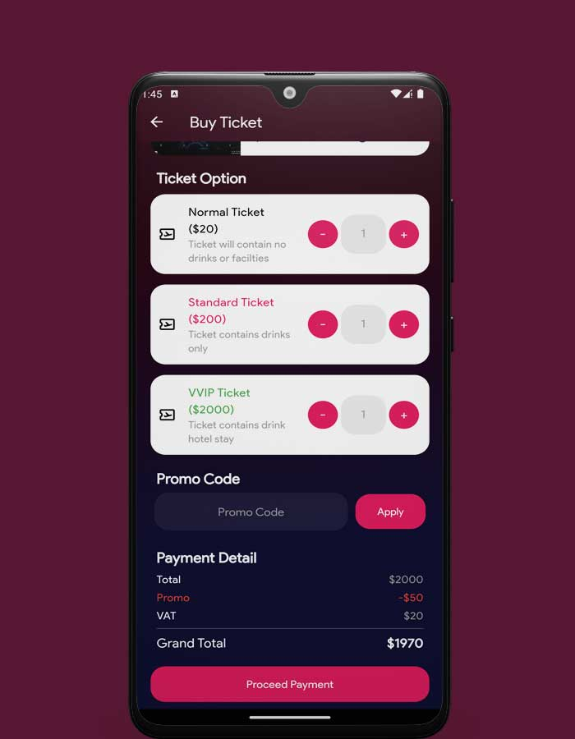

Рисунок 1.3 – Страница приложения «Eventful»

Достоинства:

* интеграция с картой, позволяющая легко находить мероприятия по местоположению и отслеживать их, полезно для тех, кто ищет мероприятия в своем регионе;
* уведомления о новых мероприятиях, позволяя пользователям подписываться на интересующие их типы мероприятий и получать уведомления о новых мероприятиях.

Недостатки:

* проблемы с географической точностью, так как иногда мероприятия могут отображаться с неточными местоположениями, что может сбить с толку пользователей;
* ограниченная функция поиска, так как иногда поиск мероприятий может быть не таким точным из-за недостаточной фильтрации или специфичности критериев.

**1.3 Выводы по разделу**

1. Анализ аналогичных решений показал, что приложения для организации и участия в мероприятиях предлагают базовый функционал, включая создание и управление мероприятиями, поиск мероприятий по интересам, регистрацию участников и интеграцию с картами для удобного поиска. Однако существуют и недостатки, такие как ограниченные возможности в бесплатных версиях, а также отсутствие функционала для точной сортировки мероприятий в некоторых приложениях.

2. Поставленные задачи требуют разработки web-приложения с поддержкой четырех ролей: гостя, участника, создателя и администратора, каждая из которых будет обладать своим перечнем функциональных возможностей, рассмотренных в пункте 1.1.

В результате разработки web-приложения «EventFlow» для организации и участия в мероприятиях будет создано решение, которое автоматизирует ключевые процессы, включая создание и управление мероприятиями, поиск мероприятий, участие в них и взаимодействие между организаторами и участниками.

1. **Проектирование web-приложения**

**2.1 Функциональность web-приложения**

Функциональные возможности web-приложения представлены в диаграмме вариантов использования, представленной на рисунке 2.1.

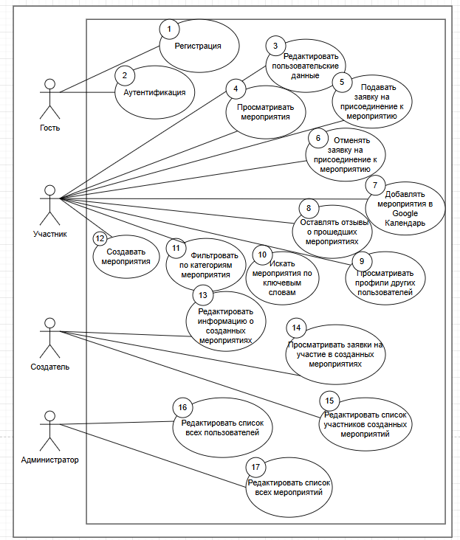

Рисунок 2.1 – Диаграмма вариантов использования web-приложения

Описание ролей пользователей web-приложения представлены в таблице 2.1.

Таблица 2.1 – Описание ролей пользователей web-приложения

|  |  |
| --- | --- |
| Роль | Описание |
| Гость | Пользователь, не прошедший аутентификацию. Может зарегистрироваться или войти в систему. |

Продолжение таблицы 2.1

|  |  |
| --- | --- |
| Роль | Описание |
| Участник | Авторизованный пользователь. Может просматривать мероприятия, оставлять отзывы, подавать/отменять заявки, синхронизировать мероприятия с календарем, создавать мероприятия |
| Создатель | Редактировать их информацию, управлять заявками. |
| Администратор | Уполномоченный пользователь. Имеет доступ к редактированию списка всех пользователей и мероприятий. |

Роли в системе разделены таким образом, чтобы разграничить доступ к функционалу приложения и обеспечить безопасное использование платформы.

Функциональные возможности пользователя с ролью «Гость» приведены в таблице 2.2.

Таблица 2.2 – Функциональные возможности пользователя с ролью «Гость»

|  |  |  |
| --- | --- | --- |
| № | Вариант использования | Пояснение |
| 1 | Регистрация | Возможность создания новой учетной записи в системе. |
| 2 | Аутентификация | Вход в систему с использованием логина и пароля. |

Функциональные возможности пользователя с ролью «Участник» приведены в таблице 2.3.

Таблица 2.3 – Функциональные возможности пользователя с ролью «Участник»

|  |  |  |
| --- | --- | --- |
| № | Вариант использования | Пояснение |
| 3 | Редактирование пользовательских данных | Изменение личной информации в профиле. |
| 4 | Просмотр мероприятий | Поиск и изучение доступных мероприятий. |
| 5 | Подача заявки на присоединение к мероприятию | Отправка запроса на участие в мероприятии. |
| 6 | Отмена заявки | Удаление ранее поданной заявки. |
| 7 | Добавление мероприятия в Google Календарь | Экспорт данных о мероприятии в календарь. |
| 8 | Оставление отзывов о мероприятиях | Публикация комментариев о завершенных мероприятиях. |
| 9 | Просмотр профилей других пользователей | Поиск и изучение профилей участников. |
| 10 | Фильтрация мероприятий по категориям | Сортировка мероприятий по выбранным критериям. |
| 11 | Поиск мероприятий по ключевым словам | Использование текстового запроса для поиска. |
| 12 | Создание мероприятий | Организация новых мероприятий с указанием деталей. |

Функциональные возможности пользователя с ролью «Создатель» представлены в таблице 2.4.

Таблица 2.4 – Функциональные возможности пользователя с ролью «Создатель»

|  |  |  |
| --- | --- | --- |
| № | Вариант использования | Пояснение |
| 13 | Редактирование информации о мероприятиях | Изменение описания, времени, категории. |
| 14 | Просмотр заявок на участие | Управление списком запросов к мероприятию. |
| 15 | Редактирование списка участников | Подтверждение/отклонение заявок. |

Функциональные возможности пользователя с ролью «Администратор» представлены в таблице 2.5.

Таблица 2.5 – Функциональные возможности пользователя с ролью «Администратор»

|  |  |  |
| --- | --- | --- |
| № | Вариант использования | Пояснение |
| 16 | Редактирование списка пользователей | Изменение данных, блокировка аккаунтов. |
| 17 | Редактирование списка мероприятий | Удаление или модификация любых мероприятий. |

Эта система ролей и вариантов использования охватывает весь функционал приложения, обеспечивая разграничение прав доступа и удобство работы с платформой для всех категорий пользователей.

**2.2 Проектирование базы данных**

Согласно диаграмме вариантов использования была разработана база данных. PostgreSQL [6] является современной реляционной базой данных, которая использует табличную модель для хранения данных. Она поддерживает строгую структуру данных, обеспечивая целостность и надежность информации. Логическая схема базы данных приведена в приложении А.

База данных содержит 7 таблиц, назначение каждой таблицы представлено в таблице 2.6.

Таблица 2.6 – Назначение таблиц базы данных

|  |  |
| --- | --- |
| Коллекция | Назначение |
| Tag | Хранение информации о категориях мероприятий |
| Event | Хранение информации о мероприятиях |
| Review | Хранение отзывов пользователей |
| ReviewImage | Хранение изображений, прикрепленных к отзывам |
| EventApplication | Хранение заявок пользователей на участие в мероприятиях |
| UserToken | Хранение токенов пользователей |
| CustomUser | Хранение информации о пользователях |

Таблица Tag служит для хранения информации о категориях, которые могут быть прикреплены к мероприятиям. Структура данной таблицы приведена в таблице 2.7.

Таблица 2.7 – Структура таблицы Tag

|  |  |  |
| --- | --- | --- |
| Название поля_ | Тип данных | Описание |
| id | Integer | Уникальный идентификатор категории |
| name | String | Название категории |
| created_at | DateTime | Дата и время создания категории |
| updated_at | DateTime | Дата и время последнего обновления |

Таблица Event содержит информацию о мероприятиях, организуемых пользователями. Структура данной таблицы приведена в таблице 2.8.

Таблица 2.8 – Структура таблицы Event

|  |  |  |
| --- | --- | --- |
| Название поля | Тип данных | Описание |
| id | Integer | Уникальный идентификатор мероприятия |
| title | String | Название мероприятия |
| participations | Integer | Внешний ключ на таблицу event_participations |
| description | Text | Описание мероприятия |
| start_time | DateTime | Дата и время начала мероприятия |
| tags | Integer | Внешний ключ на таблицу tags |
| end_time | DateTime | Дата и время завершения мероприятия |
| capacity | Integer | Количество участников |
| location | JSON | Место проведения |
| created_at | DateTime | Дата и время создания мероприятия |
| updated_at | DateTime | Дата и время последнего обновления |

Таблица Review хранит отзывы пользователей о мероприятиях. Структура данной таблицы приведена в таблице 2.9.

Таблица 2.9 – Структура таблицы Review

|  |  |  |
| --- | --- | --- |
| Название поля | Тип данных | Описание |
| id | Integer | Уникальный идентификатор отзыва |
| event_id | Integer | Ссылка на мероприятие |
| user_id | Integer | Ссылка на пользователя, оставившего отзыв |
| text | Text | Текст отзыва |
| images | Integer | Внешний ключ на таблицу ReviewImage |
| created_at | DateTime | Дата и время создания отзыва |

Таблица ReviewImage используется для хранения изображений, прикрепленных к отзывам пользователей. Структура данной таблицы приведена в таблице 2.10.

Таблица 2.10 – Структура таблицы ReviewImage

|  |  |  |
| --- | --- | --- |
| Название поля | Тип данных | Описание |
| id | Integer | Уникальный идентификатор изображения |
| review_id | Integer | Ссылка на отзыв |
| image_url | String | URL изображения |
| created_at | DateTime | Дата и время загрузки изображения |

Таблица EventApplication отвечает за хранение заявок пользователей на участие в мероприятиях. Структура данной таблицы приведена в таблице 2.11.

Таблица 2.11 – Структура таблицы EventApplication

|  |  |  |
| --- | --- | --- |
| Название поля | Тип данных | Описание |
| id | Integer | Уникальный идентификатор заявки |
| event_id | Integer | Ссылка на мероприятие |
| user_id | Integer | Ссылка на пользователя |
| status | String | Статус заявки (ожидание, подтверждено, отклонено) |
| created_at | DateTime | Дата и время подачи заявки |

Таблица UserToken используется для хранения токенов пользователей. Структура данной таблицы приведена в таблице 2.12.

Таблица 2.12 – Структура таблицы UserToken

|  |  |  |
| --- | --- | --- |
| Название поля | Тип данных | Описание |
| id | Integer | Уникальный идентификатор токена |
| user_id | Integer | Ссылка на пользователя |
| token | String | Уникальный токен авторизации |

Таблица CustomUser содержит основную информацию о пользователях. Структура данной таблицы приведена в таблице 2.13.

Таблица 2.13 – Структура таблицы CustomUser

|  |  |  |
| --- | --- | --- |
| Название поля | Тип данных | Описание |
| id | Integer | Уникальный идентификатор пользователя |
| username | String | Имя пользователя |
| email | String | Электронная почта пользователя |
| password | String | Хешированный пароль |
| created_at | DateTime | Дата и время создания пользователя |
| updated_at | DateTime | Дата и время последнего обновления |
| telegram_ username | String | Имя аккаунта в телеграм |
| city | String | Город пользователя |
| about | String | Описание |
| photo | String | Фото пользователя |
| birth_date | DateTime | Дата рождания |

Каждая таблица имеет четко определенные поля, отражающие определенные аспекты работы web-приложения для организации и участия в мероприятиях.

* + 1. **Архитектура web-приложения**

Архитектура web-приложения представлена в приложении Б.

Пояснение назначения каждого элемента web-приложения представлено в таблице 2.14.

Таблица 2.14 – Назначение элементов архитектурной схемы web-приложения

|  |  |
| --- | --- |
| Элемент | Назначение |
| Frontend Server (React Native) [7] | Обрабатывает статические файлы (Expo Bundle)[8] и обеспечивает взаимодействие с клиентскими устройствами через HTTPS. |
| Backend Server (Django Rest Framework) | Выполняет бизнес-логику, обработку API-запросов и управление связью между клиентами и базой данных. |
| Database Server (PostgreSQL) | Служит для хранения структурированных данных, включая информацию о пользователях, предпочтениях, сообщениях, подписках и других объектах. |
| Elasticsearch [9] | Используется для быстрого полнотекстового поиска по данным. |
| LocalStack [10] | Предоставляет локальную эмуляцию AWS-сервисов [11] для разработки и тестирования. |
| Client Browser (Microsoft Edge) | Получает статические файлы для frontend-приложения и взаимодействует с API через HTTPS. [12] |
| Client Mobile Device (Expo Go) [13] | Позволяет пользователям мобильных устройств взаимодействовать с приложением через React Native Expo. |

Описание протоколов, используемых в приложении, представлено в таблице 2.14.

Таблица 2.14 – Описание используемых протоколов

|  |  |
| --- | --- |
| Протокол | Назначение |
| HTTPS | Обеспечивает безопасное соединение между клиентами, сервером API и frontend-сервером. |
| TCP[14] | Используется для надёжной передачи данных между сервером базы данных PostgreSQL и backend-сервером. |

## **Выводы по разделу**

Таким образом, было спроектировано web-приложение, обладающее следующими особенностями:

1. Поддержка четырех ролей с четко разграниченными правами доступа и функциональными возможностями: гость, участник, создатель, администратор, что обеспечивает безопасность и удобство работы с платформой.

2. Спроектирована база данных web-приложения на основе PostgreSQL, которая состоит из таблиц для хранения данных о пользователях, мероприятиях, заявок на мероприятия, токенов уведомлений, а также отзывов.

3. Web-приложение построено на модульной архитектуре с использованием Django для серверной части, Docker Compose используется для запуска многоконтейнерных приложений, что обеспечивает удобство развертывания и масштабируемость системы. Применение Elasticsearch для быстрого полнотекстового поиска и обработки больших объемов данных. Использование LocalStack для эмуляции AWS-сервисов, что позволяет проводить локальное тестирование и разрабатывать систему без необходимости подключения к облачным сервисам.

**3 Реализация web-приложения**

1. **Обоснование выбора программной платформы**

Для серверной части проекта была выбрана платформа Django Rest Framework (DRF), которая представляет собой мощный и гибкий инструмент для разработки RESTful API [15]. DRF работает на базе Django, что обеспечивает высокую интеграцию с его ORM [16], встроенными механизмами аутентификации, администрирования и инструментами для работы с базами данных.

**3.2 Система управления базами данных PostgreSQL**

Для работы веб-приложения используется PostgreSQL – мощная, надежная и масштабируемая система управления базами данных. Она поддерживает сложные SQL-запросы, транзакции с соответствием стандарту ACID, а также широкий спектр типов данных, включая JSON [17]. Скрипт создания базы данных представлен в приложении В.

## **3.3 Object-Relational Mapping (ORM) Django ORM**

В проекте используется ORM Django , которая является встроенным инструментом фреймворка Django и обеспечивает удобный и интуитивно понятный способ работы с базой данных. Django ORM позволяет разработчику работать с базой данных, используя Python-код вместо написания SQL-запросов. Это упрощает создание, чтение, обновление и удаление записей (операции CRUD) и позволяет сосредоточиться на логике приложения, а не на низкоуровневых запросах. Сопоставление моделей, используемых в Django ORM, с их реальными структурами представлено в таблице 3.1.

Таблица 3.1 – Сопоставление моделей, используемых в Django ORM

|  |  |
| --- | --- |
| Название модели | Название таблицы |
| Tag | tag |
| Event | event |
| Review | review |
| ReviewImage | review_image |
| EventApplication | event_application |
| UserToken | user_token |
| CustomUser | custom_user |

Код, описывающий модель Tag, приведен в листинге 3.1

class Tag(models.Model):

name = models.CharField(max_length=255, unique=True, help_text="Название категории (например, 'Спорт')")

created_at = models.DateTimeField(auto_now_add=True)

Листинг 3.1 – Модель Tag

Модель Tag представляет собой таблицу для хранения категорий. Поле name хранит уникальное название категории, а поле created_at сохраняет дату и время создания.

Код, описывающий модель Event, приведен в листинге 3.2

class Event(models.Model):

title = models.CharField(max_length=255, help_text="Название мероприятия (например, 'Игра в футбол')")

description = models.TextField(blank=True, null=True, help_text="Описание мероприятия")

city = models.CharField(max_length=254, help_text="Город проведения мероприятия")

location = models.JSONField(help_text="Координаты места проведения мероприятия")

start_time = models.DateTimeField(help_text="Дата и время начала мероприятия")

end_time = models.DateTimeField(help_text="Дата и время окончания мероприятия")

tags = models.ManyToManyField(Tag, related_name="events", help_text="Категории мероприятия")

created_by = models.ForeignKey(

"users.CustomUser", on_delete=models.CASCADE, related_name="events", help_text="Пользователь, создавший мероприятие")

participants = models.ManyToManyField(

"users.CustomUser", related_name="participated_events", blank=True, help_text="Список участников мероприятия"

)

capacity = models.PositiveIntegerField(

default=0, help_text="Максимальное количество участников для мероприятия"

)

created_at = models.DateTimeField(auto_now_add=True)

Листинг 3.2 – Модель Event

Модель Event описывает мероприятие. Включает поля title, description, city для хранения названия, описания и города. Также используются location для координат, start_time и end_time для времени начала и окончания. Взаимосвязь с моделью Tag осуществляется через поле tags, с пользователем – через created_by, а список участников хранится в поле participants. Поле capacity ограничивает число участников.

Код, описывающий модель Review, приведен в листинге 3.3

class Review(models.Model):

event = models.ForeignKey(

"Event", on_delete=models.CASCADE, related_name="reviews", help_text="Мероприятие, к которому относится отзыв")

user = models.ForeignKey(

User, on_delete=models.CASCADE, related_name="reviews", help_text="Пользователь, оставивший отзыв")

text = models.TextField(help_text="Текст отзыва")

created_at = models.DateTimeField(auto_now_add=True, help_text="Дата и время создания отзыва")

Листинг 3.3 – Модель Review

Модель Review описывает отзыв на мероприятие. Поле event связывает отзыв с конкретным мероприятием, поле user – с пользователем, оставившим отзыв, а поле text содержит сам текст отзыва. Поле created_at фиксирует дату и время создания отзыва.

Код, описывающий модель ReviewImage, приведен в листинге 3.4.

class ReviewImage(models.Model):

review = models.ForeignKey(

Review, on_delete=models.CASCADE, related_name="images"

)

image_url = models.URLField(help_text="Ссылка на изображение")

created_at = models.DateTimeField(auto_now_add=True)

Листинг 3.4 – Модель ReviewImage

Модель ReviewImage используется для хранения изображений, прикрепленных к отзыву. Поле review связывает изображение с отзывом, а image_url содержит URL изображения.

Код, описывающий модель EventApplication, приведен в листинге 3.5.

class EventApplication(models.Model):

STATUS_CHOICES = [

("pending", "Pending"),

("accepted", "Accepted"),

("rejected", "Rejected"),

]

event = models.ForeignKey(

"events.Event", on_delete=models.CASCADE, related_name="applications", help_text="Мероприятие, к которому относится заявка"

)

user = models.ForeignKey(

"users.CustomUser", on_delete=models.CASCADE, related_name="applications", help_text="Пользователь, подавший заявку"

)

status = models.CharField(

max_length=10, choices=STATUS_CHOICES, default="pending", help_text="Статус заявки"

)

created_at = models.DateTimeField(auto_now_add=True, help_text="Дата и время подачи заявки")

updated_at = models.DateTimeField(auto_now=True, help_text="Дата и время последнего обновления заявки")

Листинг 3.5 – Модель EventApplication

Модель EventApplication описывает заявку пользователя на участие в мероприятии. Поле status хранит статус заявки. Поля created_at и updated_at отслеживают дату подачи заявки и дату последнего обновления соответственно.

Код, описывающий модель UserToken, приведен в листинге 3.6.

class UserToken(models.Model):

user_id = models.IntegerField(unique=True)

token = models.CharField(max_length=255)

Листинг 3.6 – Модель UserToken

Модель UserToken хранит токен пользователя, связанный с его user_id. Поле token используется для хранения уникального токена для аутентификации пользователя.

Код, описывающий модель CustomUser, приведен в листинге 3.7.

class CustomUser(AbstractUser):

photo = models.URLField(max_length=500, blank=True, null=True, help_text="Ссылка на фото в S3")

city = models.CharField(max_length=255, blank=True, null=True, help_text="Город пользователя")

birth_date = models.DateField(blank=True, null=True, help_text="Дата рождения пользователя")

tags = models.ManyToManyField(

"events.Tag", related_name="users_with_hobby", blank=True, help_text="Список увлечений пользователя, совпадающий с категориями"

)

about = models.TextField(blank=True, null=True, help_text="Описание пользователя")

telegram_username = models.CharField(

max_length=255, blank=True, null=True, help_text="Имя пользователя в Telegram"

)

Листинг 3.7 – Модель CustomUser

Модель CustomUser представляет собой расширенную модель пользователя. Включает поля для хранения информации о фотографии, городе, дате рождения, увлечениях и описании пользователя. Также есть поле для имени пользователя в Telegram.

## **3.4 Программные библиотеки**

В процессе разработки серверной части web-приложения для обеспечения её функциональности и повышения эффективности работы системы были использованы программные библиотеки, представленные в таблице 3.2.

Таблица 3.2 – Программные библиотеки серверной части

|  |  |  |
| --- | --- | --- |
| Библиотека | Версия | Назначение |
| Django | ^5.1.4 | Фреймворк для разработки web-приложений. |
| django-ninja | ^1.3.0 | Инструмент для создания API в Django. |
| psycopg2-binary | ^2.9.10 | Драйвер для работы с базой данных PostgreSQL. |

Продолжение таблицы 3.2.

|  |  |  |
| --- | --- | --- |
| Библиотека | Версия | Назначение |
| djangorestframework-simplejwt | ^5.3.1 | Библиотека для работы с JWT [18] (JSON Web Tokens) для авторизации. |
| django-environ | ^0.11.2 | Библиотека для работы с переменными окружения. |
| djangorestframework | ^3.15.2 | Расширение для создания REST API в Django. |
| boto3 | ^1.35.90 | Клиент AWS для Python. |
| botocore | ^1.35.90 | Библиотека для работы с AWS. |
| elasticsearch-dsl | ^8.17.0 | Высокоуровневый клиент для Elasticsearch. |
| elasticsearch | ^8.17.0 | Библиотека для работы с Elasticsearch. |
| pydantic | ^2.10.4 | Валидация данных с поддержкой email. |
| black | ^24.10.0 | Инструмент для форматирования кода Python. |
| requests | ^2.32.3 | HTTP-клиент для работы с запросами. |

В процессе разработки клиентской части web-приложения были задействованы программные библиотеки, представленные в таблице 3.3.

Таблица 3.3 – Программные библиотеки клиентской части

|  |  |  |
| --- | --- | --- |
| Библиотека | Версия | Назначение |
| @expo/vector-icons | ^14.0.2 | Набор иконок для использования в приложении. |
| @react-navigation/native | ^7.0.0 | Библиотека для навигации в React Native приложениях. |
| expo | ^52.0.17 | Фреймворк для создания приложений с использованием React Native. |
| expo-constants | ~17.0.3 | Предоставляет системную информацию о приложении и устройстве. |
| expo-font | ~13.0.1 | Подключение пользовательских шрифтов в приложении. |
| expo-image-picker | ~16.0.3 | Инструмент для выбора изображений из галереи или камеры. |
| expo-linking | ~7.0.3 | Библиотека для обработки глубоких ссылок и универсальных ссылок. |
| expo-router | ^4.0.15 | Система маршрутизации для Expo приложений. |
| expo-secure-store | ~14.0.0 | Безопасное хранение данных на устройстве. |
| expo-splash-screen | ~0.29.16 | Управление экраном загрузки в Expo приложениях. |

Продолжение таблицы 3.3.

|  |  |  |
| --- | --- | --- |
| expo-status-bar | ~2.0.0 | Управление статус-баром в приложении. |
| expo-system-ui | ~4.0.5 | Изменение внешнего вида системного интерфейса устройства. |
| expo-web-browser | ~14.0.1 | Открытие веб-страниц в браузере устройства. |
| react | 18.3.1 | Библиотека для построения пользовательских интерфейсов. |
| react-dom | 18.3.1 | Поддержка React для работы в браузере. |
| react-native | 0.76.3 | Фреймворк для создания мобильных приложений. |
| react-native-date-picker | ^5.0.8 | Компонент для выбора даты и времени. |
| react-native-gesture-handler | ~2.20.2 | Поддержка жестов в React Native приложениях. |
| react-native-image-picker | ^7.2.3 | Библиотека для выбора изображений с устройства. |
| react-native-keychain | ^9.2.2 | Хранение данных авторизации в защищённом хранилище устройства. |
| react-native-linear-gradient | ^2.8.3 | Реализация градиентных заливок. |
| react-native-maps | 1.18.0 | Поддержка карт и геолокации в приложении. |
| react-native-modal | ^13.0.1 | Инструмент для создания модальных окон. |
| react-native-modal-datetime-picker | ^18.0.0 | Выбор даты и времени в модальном окне. |
| react-native-paper | ^5.12.5 | UI-компоненты в стиле Material Design. |
| react-native-picker-select | ^9.3.1 | Компонент для создания выпадающих списков. |
| react-native-reanimated | ~3.16.1 | Библиотека для анимации в React Native приложениях. |
| react-native-safe-area-context | 4.12.0 | Управление безопасными областями устройства. |
| react-native-screens | ~4.1.0 | Оптимизация отображения экранов в React Native. |
| react-native-snap-carousel | ^1.3.1 | Компонент для создания каруселей. |
| react-native-swiper | ^1.6.0 | Компонент для создания слайдеров. |
| react-native-web | ^0.19.13 | Поддержка React Native приложений в браузере. |

Программные библиотеки позволяют упростить реализацию web-приложения.

## **3.5 Структура серверной части**

Основные компоненты структуры серверной части включают в себя несколько ключевых элементов, которые обеспечивают эффективную работу приложения:

1. Маршрутизаторы – управляют маршрутами и направляют запросы к соответствующим контроллерам.
2. Контроллеры – обрабатывают запросы от клиента, выполняют бизнес-логику через сервисы и возвращают ответы.
3. Сервисы – предоставляют логику работы, которая повторно используется в контроллерах и других компонентах системы.

**В таблице 3.4 приведён список директорий серверной части проекта.**

Таблица 3.4 – Директории серверной части проекта

|  |  |
| --- | --- |
| Директория | Назначение |
| backend | Содержит настройки проекта (settings.py), маршруты (urls.py), точки запуска (wsgi.py, asgi.py). |
| events | Реализует функционал мероприятий: модели (Event, Review), маршруты, контроллеры, бизнес-логику. |
| users | Управление пользователями: регистрация, аутентификация, профили, JWT-логика. |
| notifications | Реализация уведомлений (регистрация токенов, отправка мероприятий). |
| utils | Вспомогательные модули: JWT-утилиты, интеграция с внешними сервисами. |

**Эта структура организована для обеспечения логики, удобной навигации и масштабируемости серверной части. Таблица соответствия маршрутов контроллерам в исходном коде представлена в таблице 3.5.**

Таблица 3.5 – Маршут и метод контроллера

|  |  |  |
| --- | --- | --- |
| Метод | Маршрут | Метод контроллера |
| POST | api/auth/register/ | register_user |
| POST | api/auth/login/ | login |
| PATCH | api/auth/profile/ | update_profile |
| GET | api/events/all/ | get_all_events |
| POST | api/events/{event_id}/apply/ | apply_to_event |
| DELETE | api/events/{event_id}/application/ | delete_application |
| POST | api/events/{event_id}/reviews/ | create_review |
| GET | api/auth/profile/{user_id}/ | get_user_profile |
| GET | api/events/search_and_filter/ | search_and_filter_events |
| POST | api/events/create-event/ | create_event |
| PUT | api/events/{event_id}/ | update_event |
| GET | api/events/{event_id}/applications/ | list_applications |
| POST | api/events/{event_id}/applications/{application_id}/accept/ | accept_application |
| POST | api/events/{event_id}/applications/{application_id}/reject/ | reject_application |

Данные маршруты используют формат JSON для обмена информацией между клиентом и сервером.

## **3.6 Реализация функционала для пользователя с ролью «Гость»**

### **3.6.1** **Регистрация**

Для регистрации нового пользователя используется маршрут POST api/auth/register/. Реализация контроллера приведена в листинге 3.8.

@router.post("/register/")

def register_user(request, payload: RegisterSchema):

"""

Регистрация нового пользователя. Проверяет уникальность username и email.

"""

if CustomUser.objects.filter(username=payload.username).exists():

return JsonResponse({"error": "Username уже занят"}, status=400)

if CustomUser.objects.filter(email=payload.email).exists():

return JsonResponse({"error": "Email уже зарегистрирован"}, status=400)

user = CustomUser.objects.create(

username=payload.username,

password=make_password(payload.password),

email=payload.email,

city=payload.city,

birth_date=payload.birth_date,)

return JsonResponse({"user_id": user.id}, status=201)

Листинг 3.8 – Реализация контроллера register_user

Контроллер принимает данные: username, password, email, city, birth_date. Сначала выполняется проверка существования пользователя с таким же username или email через CustomUser.objects.filter(). Если дубликаты найдены, возвращается ошибка с кодом 400. Если проверка пройдена, пароль хешируется с помощью make_password(), и создается новая запись в базе данных. Успешный ответ содержит ID пользователя и статус 201.

### **3.6.2** **Аутентификация**

Аутентификация реализована через маршрут POST api/auth/login/ с использованием библиотеки SimpleJWT. Настройки JWT добавлены в settings.py. Конфигурация SimpleJWT представлена в листинге 3.9.

SIMPLE_JWT = {

"ACCESS_TOKEN_LIFETIME": timedelta(days=1),

"REFRESH_TOKEN_LIFETIME": timedelta(days=14),

"ALGORITHM": "HS256",

"SIGNING_KEY": SECRET_KEY,

"AUTH_HEADER_TYPES": ("Bearer",),}

Листинг 3.9 – Конфигурация SimpleJWT

При успешной аутентификации возвращаются два токена: access (для доступа к API) и refresh (для обновления сессии). Токены включают идентификатор пользователя (user_id). Если учетные данные неверны, возвращается ошибка 401.

## **3.7 Реализация функционала для пользователя с ролью «Участник»**

### **3.7.1 Редактирование пользовательских данных**

Маршрут PATCH api/auth/profile/ позволяет обновить профиль. Реализация контроллера update_profile приведена в листинге 3.10.

@router.patch("/profile/", auth=JWTAuth())

def update_profile(request, payload: UpdateProfileSchema):

user = request.auth

if payload.email:

user.email = payload.email

if payload.city:

user.city = payload.city

if payload.birth_date:

user.birth_date = datetime.strptime(payload.birth_date, "%Y-%m-%d").date()

user.save()

return {"message": "Профиль обновлен"}

Листинг 3.10 – Реализация контроллера update_profile

Метод обновляет только переданные поля. Дата преобразуется из строки в объект date. При отсутствии прав доступа возвращается 403.

### **3.7.2 Просмотр мероприятий**

Маршрут GET api/events/all/ возвращает список мероприятий. Реализация контроллера get_all_events приведена в листинге 3.11.

@router.get("/all/")

def get_all_events(request, is_archived: Optional[bool] = None):

now = datetime.now(timezone.utc)

events = Event.objects.prefetch_related("tags", "participants")

if is_archived is None:

events = events.filter(end_time__gte=now)

elif is_archived:

events = events.filter(end_time__lt=now)

return {

"events": [

{

"id": event.id,

"title": event.title,

"start_time": event.start_time,}

for event in events]}

Листинг 3.11 – Реализация контроллера get_all_events

Параметр is_archived фильтрует мероприятия по статусу (активные/архивные). Если параметр не указан, возвращаются только активные мероприятия.

### **3.7.3 Подача заявки на участие**

Для подачи заявки используется маршрут POST api/events/{event_id}/apply/. Реализация контроллера apply_to_event приведена в листинге 3.12.

@router.post("/{event_id}/apply/", auth=JWTAuth())

def apply_to_event(request, event_id: int):

event = get_object_or_404(Event, id=event_id)

if event.participants.filter(id=request.auth.id).exists():

return {"error": "Вы уже участник"}, 400

EventApplication.objects.create(user=request.auth, event=event, status="pending")

return {"message": "Заявка подана"}

Листинг 3.12 – Реализация контроллера apply_to_event

Перед созданием заявки проверяется, не является ли пользователь уже участником. Статус заявки по умолчанию – pending.

### **3.7.4 Отмена заявки**

Маршрут DELETE api/events/{event_id}/application/ удаляет заявку (листинг 3.13). Реализация контроллера delete_application приведена в листинге 3.13.

@router.delete("/{event_id}/application/", auth=JWTAuth())

def delete_application(request, event_id: int):

application = get_object_or_404(EventApplication, event_id=event_id, user=request.auth)

application.delete()

return {"message": "Заявка удалена"}

Листинг 3.13 – Реализация контроллера delete_application

Если заявка не найдена, возвращается ошибка 404.

### **3.7.5 Добавление мероприятия в Google Календарь**

Добавление мероприятия в Google Календарь реализованно на клиентской части с помощью функции handleAddToGoogleCalendar. Реализация функции delete_application приведена в листинге 3.14.

const handleAddToGoogleCalendar = () => {

const { title, description, start_time, end_time, location } = selectedEvent;

const startTime = new Date(start_time).toISOString().replace(/-|:|\.\d+/g, "");

Продолжение листинга 3.14

const endTime = new Date(end_time).toISOString().replace(/-|:|\.\d+/g, "");

const googleCalendarUrl = `https://www.google.com/calendar/render?action=TEMPLATE&text=${encodeURIComponent(

title

)}&details=${encodeURIComponent(description)}&location=${encodeURIComponent(

location?.lat + ", " + location?.lng

)}&dates=${startTime}/${endTime}`;

Linking.openURL(googleCalendarUrl);

};

Листинг 3.14 – Реализация функции delete_application

Функция handleAddToGoogleCalendar предназначена для создания и открытия ссылки, которая добавляет мероприятие в Google Calendar на основе данных выбранного мероприятия. Она извлекает из объекта selectedEvent название (title), описание (description), время начала (start_time), время окончания (end_time) и координаты локации (location). Даты преобразуются в формат, совместимый с Google Календарь.

### **3.7.6 Создание отзыва**

Маршрут POST api/events/{event_id}/reviews/ позволяет оставить отзыв. Реализация контроллера delete_application приведена в листинге 3.15.

@router.post("/{event_id}/reviews/", auth=JWTAuth())

def create_review(request, event_id: int, text: str = Form(...),

images: List[UploadedFile] = File(None)):

event = get_object_or_404(Event, id=event_id)

if not event.participants.filter(id=request.auth.id).exists():

return {"error": "Вы не участвовали в мероприятии"}, 400

review = Review.objects.create(event=event, user=request.auth, text=text)

if images:

for image in images:

ReviewImage.objects.create(review=review, image=image)

return {"review_id": review.id}

Листинг 3.15 – Реализация контроллера delete_application

Отзыв могут оставлять только участники мероприятия. Изображения сохраняются в связанной модели ReviewImage.

### **3.7.7 Просмотр профиля пользователя**

Маршрут GET api/auth/profile/{user_id}/ возвращает публичные данные пользователя. Реализация контроллера get_user_profile приведена в листинге 3.16.

@router.get("/profile/{user_id}/")

def get_user_profile(request, user_id: int):

user = get_object_or_404(CustomUser, id=user_id)

return {

"username": user.username,

"city": user.city,

"birth_date": user.birth_date,

}

Листинг 3.16 – Реализация контроллера get_user_profile

Контроллер get_user_profile предназначен для получения информации о профиле пользователя по его уникальному идентификатору. При обработке GET-запроса по маршруту /profile/{user_id}/ (где user_id – целочисленный идентификатор пользователя) система выполняет поиск пользователя в базе данных с использованием модели CustomUser. Если пользователь с указанным ID не существует, автоматически возвращается HTTP-ответ с кодом 404 (Not Found).

### **3.7.8 Поиск и фильтрация мероприятий**

Маршрут GET api/events/search_and_filter/ реализует поиск. Реализация контроллера search_and_filter_events приведена в листинге 3.17.

@router.get("/search_and_filter/")

def search_and_filter_events(request, query: Optional[str] = None, tags: Optional[str] = None):

events = Event.objects.all()

if query:

events = events.filter(Q(title__icontains=query) | Q(description__icontains=query))

if tags:

tag_list = tags.split(",")

events = events.filter(tags__name__in=tag_list)

return {"events": events.values("id", "title")}

Листинг 3.17 – Реализация контроллера search_and_filter_events

Контроллер search_and_filter_events предназначен для поиска и фильтрации мероприятий на основе текстового запроса и категорий. При обработке GET-запроса по маршруту /search_and_filter/ система принимает два необязательных параметра: query (текстовый поиск) и tags (список категорий через запятую). Если указан параметр query, выполняется поиск по частичному совпадению текста в полях title (название мероприятия) и description (описание) с использованием логического оператора ИЛИ. При наличии параметра tags мероприятия фильтруются по принадлежности к одному из указанных категорий. Результат возвращается в формате JSON, содержащем массив мероприятий с полями id и title. Если параметры не переданы, маршрут возвращает полный список мероприятий.

### **3.7.9 Создание мероприятия**

Маршрут POST api/events/create-event/ создает новое мероприятие. Реализация контроллера create_event приведена в листинге 3.18.

@admin.register(models.User)

class UsersAdmin(UserAdmin):

fieldsets = (

(None, {

"fields": ("email", "password")

}),

("Персональная информация", {

"fields": ("is_hidden", "preferences")

}),

)

list_display = ("email", "is_active")

Листинг 3.18 – Реализация контроллера create_event

Контроллер create_event предназначен для создания нового мероприятия авторизованным пользователем. При обработке POST-запроса по маршруту /create-event/ система проверяет валидность JWT-токена в заголовке запроса (аутентификация через JWTAuth()). После успешной проверки создается объект мероприятия Event в базе данных с использованием данных из тела запроса.

## **3.8 Реализация функционала для пользователя с ролью «Создатель»**

### **3.8.1 Редактирование мероприятия**

Маршрут PUT api/events/{event_id}/ обновляет данные мероприятия. Реализация контроллера update_event приведена в листинге 3.19.

@router.put("/{event_id}/", auth=JWTAuth())

def update_event(request, event_id: int, payload: EventUpdateSchema):

event = get_object_or_404(Event, id=event_id, created_by=request.auth)

for field, value in payload.dict().items():

setattr(event, field, value)

event.save()

return {"message": "Мероприятие обновлено"}

Листинг 3.19 – Реализация контроллера update_event

Контроллер PUT update_event позволяет авторизованному пользователю обновлять данные созданного им мероприятия.

При обработке PUT-запроса по маршруту /{event_id}/ система проверяет JWT-токен для аутентификации пользователя, после чего выполняет поиск мероприятия по event_id с дополнительным условием: мероприятие должно принадлежать текущему пользователю (поле created_by). Если мероприятие не найдено или пользователь не является его создателем, возвращается HTTP-статус 404.

### **3.8.2 Просмотр заявок**

Маршрут GET api/events/{event_id}/applications/ возвращает список заявок. Реализация контроллера list_applications приведена в листинге 3.20.

@router.get("/{event_id}/applications/", auth=JWTAuth())

def list_applications(request, event_id: int):

event = get_object_or_404(Event, id=event_id, created_by=request.auth)

applications = event.applications.all()

return {"applications": [app.user.username for app in applications]}

Листинг 3.20 – Реализация контроллера list_applications

Контроллер list_applications предоставляет возможность авторизованному пользователю получить список заявок на участие в конкретном мероприятии, созданном им самим. При обработке GET-запроса по маршруту /{event_id}/applications/ система выполняет следующие действия.

### **3.8.3 Принятие заявок**

Маршрут POST api/events/{event_id}/applications/{application_id}/accept/ меняет статус заявки. Реализация контроллера accept_application приведена в листинге 3.21.

@router.post("/{event_id}/applications/{application_id}/accept/", auth=JWTAuth())

def accept_application(request, event_id: int, application_id: int):

application = get_object_or_404(EventApplication, id=application_id, event_id=event_id)

application.status = "accepted"

application.save()

return {"message": "Заявка принята"}

Листинг 3.21 – Реализация контроллера accept_application

Функция accept_application позволяет авторизованным пользователям принимать заявки на участие в мероприятии путем отправки POST-запроса по маршруту /{event_id}/applications/{application_id}/accept/.

После проверки валидности JWT-токена система ищет заявку (EventApplication) по связке event_id и application_id, и если заявка не найдена, возвращает статус 404 Not Found.

Для найденной заявки статус изменяется на “accepted”, и изменения сохраняются в базе данных. В ответе возвращается сообщение “Заявка принята”.

### **3.8.4 Отклонение заявок**

Маршут POST api/events/{event_id}/applications/{application_id}/reject/ обновляет статус заявки на “rejected” с дополнительными проверками безопасности. Реализация контроллера reject_application приведена в листинге 3.22.

@router.post(

"/{event_id}/applications/{application_id}/reject/",

response=EventApplicationResponseSchema,

auth=JWTAuth(),

)

def reject_application(request, event_id: int, application_id: int):

user = request.auth

try:

event = Event.objects.get(id=event_id, created_by=user)

application = EventApplication.objects.get(

id=application_id, event=event, status="pending"

)

application.status = "rejected"

application.save()

return EventApplicationResponseSchema(

id=application.id,

event_id=application.event.id,

user_id=application.user.id,

username=application.user.username,

photo=application.user.photo if application.user.photo else None,

status=application.status,

created_at=application.created_at.isoformat(),

updated_at=application.updated_at.isoformat(),

)

except Event.DoesNotExist:

return 403, {"detail": "You are not authorized to manage this event."}

except EventApplication.DoesNotExist:

return 404, {"detail": "Application not found or already processed."}

Листинг 3.22 – Реализация контроллера reject_application

Перед изменением статуса выполняется проверка: пользователь должен быть создателем мероприятия (created_by=user), а заявка – находиться в статусе “pending”. При успешном обновлении возвращается полный объект заявки в формате EventApplicationResponseSchema. Ошибки обрабатываются аналогично reject_application: код 403 возвращается при отсутствии прав на управление мероприятием, 404 – при несуществующей или уже обработанной заявке.

## **3.9 Реализация функционала для пользователя с ролью «Администратор»**

### **3.9.1 Управление пользователями**

Пользователь с ролью «Администратор» получает доступ к редактированию списка всех пользователей и мероприятий через административную панель Django. Для этого используются кастомизированные классы ModelAdmin, которые расширяют стандартный интерфейс управления данными, добавляя фильтрацию, поиск и автозаполнение связанных полей.

Класс CustomUserAdmin настраивает интерфейс для работы с моделью пользователя CustomUser. В списке пользователей отображаются основные данные: имя пользователя (username), электронная почта (email), город (city), дата рождения (birth_date) и Telegram-username. Фильтрация по городу позволяет группировать пользователей по географическому признаку, а поиск работает по полям username, email и telegram_username, что упрощает поиск конкретных записей. Администратор может редактировать, просматривать и удалять пользователей напрямую через административную панель. Реализация класса представлена в листинге 3.23.

@admin.register(CustomUser)

class CustomUserAdmin(admin.ModelAdmin):

list_display = ("username", "email", "city", "birth_date", "telegram_username")

list_filter = ("city",)

search_fields = ("username", "email", "telegram_username")

Листинг 3.23 – Реализация класса CustomUserAdmin

В данном коде класс CustomUsersAdmin кастомизирует стандартный интерфейс для управления пользователями. Поле fieldsets определяет, какие группы полей отображаются в форме редактирования, включая обязательные поля, такие как электронная почта и пароль. Поле list_display задаёт, какие данные отображаются в списке пользователей, чтобы администратор мог быстро видеть ключевую информацию о пользователях. Такой подход упрощает управление пользователями через административную панель и делает интерфейс более удобным для работы.

### **3.9.2 Управление мероприятиями**

Для управления мероприятиями используется класс EventAdmin, связанный с моделью Event. В списке мероприятий отображаются заголовок (title), город (city), время начала (start_time), время окончания (end_time), вместимость (capacity) и создатель (created_by). Фильтрация по городу и категориям (tags) позволяет администратору быстро находить мероприятия в определенных локациях или с конкретными метками.

Поиск работает по заголовку, городу и описанию (description), что помогает локализовать нужные мероприятия даже в большом списке. Поля tags, created_by и participants используют автозаполнение: при редактировании мероприятия администратор может начать вводить название категории, имя пользователя или участника, и система предложит подходящие варианты. Это ускоряет процесс редактирования и снижает вероятность ошибок. Реализация класса EventAdmin представлена в листинге 3.24.

@admin.register(Event)

class EventAdmin(admin.ModelAdmin):

list_display = ("title", "city", "start_time", "end_time", "capacity", "created_by")

list_filter = ("city", "tags")

search_fields = ("title", "city", "description")

autocomplete_fields = ("tags", "created_by", "participants")

Листинг 3.24 – Реализация класса EventAdmin

Кастомизация интерфейса через list_display обеспечивает четкое отображение ключевых данных. Автозаполнение (autocomplete_fields) в EventAdmin связано с другими моделями. Например, при выборе категории для мероприятия администратор может начать вводить его название, и система автоматически предложит существующие варианты. Это особенно удобно при работе с большим количеством категорий.

Таким образом, администратор получает инструменты для полного управления пользователями и мероприятиями: от поиска и фильтрации до массового редактирования и удаления. Интеграция автозаполнения и гибких фильтров делает администрирование эффективным даже в условиях больших объемов данных.

## **3.10 Структура клиентской части**

Клиентская часть приложения реализована с использованием компонентного подхода. Основная логика и элементы пользовательского интерфейса размещены в директории app. Директории представлены в таблице 3.6.

Таблица 3.6 – Основные директории проекта и их назначение

|  |  |
| --- | --- |
| Директория | Назначение |
| app/(tabs) | Основные вкладки приложения: главный экран (index.tsx), карта (map.tsx). |
| app/profile | Страницы профиля пользователя: динамический профиль ([userId].tsx), настройки. |
| app | Основные страницы: вход (login.tsx), создание/редактирование мероприятий (CreateEventScreen.tsx, EditEventScreen.tsx). |
| assets | Ресурсы: изображения (images/), шрифты (fonts/), иконки. |
| components | Переиспользуемые компоненты: навигация (TabBarIcon.tsx), UI-элементы (Collapsible.tsx, ThemedText.tsx). |
| constants | Константы: цвета интерфейса (Colors.ts). |

Продолжение таблицы 3.6.

|  |  |
| --- | --- |
| Директория | Назначение |
| hooks | Кастомные хуки: управление темой (useColorScheme.ts), стилями (useThemeColor.ts). |
| screens | Страницы приложения: детали мероприятия (EventDetailsScreen.tsx), фильтры (FilterScreen.tsx). |
| utils | Вспомогательные модули: API-запросы (apiUtils.ts), мок-данные (mockEvents.ts). |

**Таблица соответствия маршрутов и компонентов представлена в таблице 3.7.**

Таблица 3.7 – Маршруты и компоненты страниц

|  |  |  |  |
| --- | --- | --- | --- |
| Компонент страницы | Маршрут | Роль | Назначение компонента |
| login.tsx | /login | Все пользователи | Страница аутентификации пользователя. |
| index.tsx (в tabs) | /tabs | Все пользователи | Главный экран с лентой мероприятий. |
| map.tsx (в tabs) | /tabs/map | Все пользователи | Интерактивная карта с мероприятиями. |
| [userId].tsx | /profile/:userId | Авторизованные пользователи | Просмотр профиля другого пользователя. |
| CreateEventScreen.tsx | /create-event | Авторизованные пользователи | Создание нового мероприятия. |
| EditEventScreen.tsx | /edit-event/:id | Авторизованные пользователи | Редактирование существующего мероприятия. |
| EventDetailsScreen.tsx | /event/:id | Все пользователи | Детализация мероприятия, участники, комментарии. |

Помимо маршрутов и страниц, приложение включает множество компонентов, которые обеспечивают функциональность и удобство использования клиентской части. В таблице 3.8 представлено описание всех остальных компонентов приложения и их назначение.

Таблица 3.8 – Описание компонентов

|  |  |
| --- | --- |
| Компонент | Назначение |
| TabBarIcon | Иконки для навигационной панели (нижнее меню). |
| Collapsible | Сворачиваемый блок для скрытия/отображения контента. |

Продолжение таблицы 3.8.

|  |  |
| --- | --- |
| Компонент | Назначение |
| EventMarker | Маркер мероприятия на карте с обработкой кликов и анимацией. |
| ExternalLink | Безопасное открытие внешних ссылок с валидацией URL. |
| FullscreenGallery | Галерея изображений в полноэкранном режиме. |
| ParallaxScrollView | Скролл с параллакс-эффектом для анимированного контента. |
| ThemedText | Текст, адаптирующийся к теме приложения (темный/светлый режим). |
| ThemedView | Контейнер с поддержкой темы (фоны, границы, тени). |
| NotificationsProvider | Управление push-уведомлениями и их отображением. |
| NavigationButtons | Кнопки навигации (назад/вперед) для перехода между экранами. |

Эти компоненты обеспечивают ключевые функции приложения, включая взаимодействие с мероприятиями (создание, редактирование, просмотр деталей), работу с картой (маркеры мероприятий, фильтрация), управление профилями пользователей, поддержку уведомления, а также навигацию между экранами. Дополнительные функции, такие как анимированная прокрутка и галерея изображений, повышают удобство использования и визуальную привлекательность клиентской части.

## **3.11 Выводы по разделу**

Таким образом, было разработано web-приложение для организации и участия в мероприятиях со следующими особенностями:

1. Использована программная платформа Django Rest Framework для разработки. В качестве системы управления базами данных выбрана реляционная PostgreSQL. Django ORM позволила автоматизировать взаимодействие с БД.

2. Применены технологии для реализации функциональности, а также для аутентификации использовалась библиотека SimpleJWT). Это позволило повысить безопасность и производительность.

3. Клиентская часть разработана с использованием Expo React Native. Были применены современные библиотеки, такие как react-native-maps для работы с картами,expo-image-picker для работы с изображениями. Компонентный подход позволил добиться высокой модульности и переиспользуемости кода. Общее количество реализованных функций составило 17.

# **4 Тестирование web-приложения**

**4.1 Функциональное тестирование**

Для проверки корректности работы всех функций разработанного веб-приложения было проведено ручное тестирование с использованием Postman [12] для отправки запросов на сервер. Описание, ожидаемый результат и итоги тестирования представлены в таблице 4.1.

Таблица 4.1 – Описание ручного тестирования веб-приложения

|  |  |  |  |  |
| --- | --- | --- | --- | --- |
| № | Функция | Описание теста | Ожидаемый результат | Результат теста |
| 1 | Регистрация пользователя | Отправить POST-запрос на api/auth/register/ с телом: { "name": "test_user", "email": "test@example.com", "password": "Test1234!" }. | В таблице users появляется запись с email = "test@example.com", role = "user", name = "test_user", password, created_at и updated_at (текущее время). Сервер возвращает 201, данные пользователя, access token (в теле), refresh token (в cookies). | Совпадает с ожидаемым. |
| 2 | Аутентификация | Отправить POST-запрос на api/auth/login/ с телом: { "email": "test@example.com", "password": "Test1234!" }. | Сервер возвращает 200, access token (в теле), refresh token (в cookies). Проверить валидность токенов через запрос к защищенному маршруту (например, api/auth/profile/). | Совпадает с ожидаемым. |
| 3 | Обновление профиля | Отправить PATCH-запрос на api/auth /profile/ с заголовком Authorization: Bearer <access_token> и телом: { "name": "new_name" }. | В таблице users обновляется name = "new_name", updated_at изменяется. Сервер возвращает 200 и обновленные данные. | Совпадает с ожидаемым. |
| 4 | Получение всех мероприятий | Отправить GET-запрос на api/events/all/. | Сервер возвращает 200 и массив мероприятий с полями id, title, start_time, location. | Совпадает с ожидаемым. |
| 5 | Подача заявки на мероприятие | Отправить POST-запрос на api/events /1/apply/ с заголовком Authorization: Bearer <access_token>. | В таблице applications создается запись с event_id = 1 и user_id текущего пользователя. Сервер возвращает 201 и данные заявки. | Совпадает с ожидаемым. |

Продолжение таблицы 4.1

|  |  |  |  |  |
| --- | --- | --- | --- | --- |
| № | Функция | Описание теста | Ожидаемый результат | Результат теста |
| 6 | Удаление заявки | Отправить DELETE-запрос на api/events/1/application/ с заголовком Authorization: Bearer <access_token>. | Запись в таблице applications удаляется. Сервер возвращает 204. | Совпадает с ожидаемым. |
| 7 | Создание отзыва | Отправить POST-запрос на api/events/1/reviews/ с заголовком Authorization: Bearer <access_token> и телом: { "text": "Отличное мероприятие!" }. | В таблице reviews создается запись с event_id = 1 и user_id текущего пользователя. Сервер возвращает 201 и данные отзыва. | Совпадает с ожидаемым. |
| 8 | Получение профиля | Отправить GET-запрос на api/auth/profile/1/. | Сервер возвращает 200 и данные пользователя с user_id = 1 (имя, email, мероприятия). | Совпадает с ожидаемым. |
| 9 | Поиск и фильтрация мероприятий | Отправить GET-запрос на api/events/search_and_filter/?title=конференция&date=2023-12-01. | Сервер возвращает 200 и массив мероприятий, соответствующих фильтрам. Проверить корректность выборки. | Совпадает с ожидаемым. |
| 10 | Создание мероприятия | Отправить POST-запрос на api/events/create-event/ с заголовком Authorization: Bearer <access_token> и телом: { "title": "Митап", "start_time": "2023-12-15T14:00:00Z" }. | В таблице events создается запись. Сервер возвращает 201 и данные мероприятия. | Совпадает с ожидаемым. |
| 11 | Обновление мероприятия | Отправить PUT-запрос на api/events/1/ с заголовком Authorization: Bearer <access_token> и телом: { "title": "Обновленный митап" }. | В таблице events обновляется title для мероприятия с id = 1. Сервер возвращает 200 и обновленные данные. | Совпадает с ожидаемым. |
| 12 | Получение списка заявок | Отправить GET-запрос на api/events/1/applications/ с заголовком Authorization: Bearer <access_token>. | Сервер возвращает 200 и массив заявок на мероприятие с event_id = 1. | Совпадает с ожидаемым. |

Продолжение таблицы 4.1

|  |  |  |  |  |
| --- | --- | --- | --- | --- |
| № | Функция | Описание теста | Ожидаемый результат | Результат теста |
| 13 | Принятие заявки | Отправить POST-запрос на api/events/1/applications/1/accept/ с заголовком Authorization: Bearer <access_token>. | В таблице applications обновляется status = "accepted". Сервер возвращает 200 и уведомление пользователю. | Совпадает с ожидаемым. |
| 14 | Отклонение заявки | Отправить POST-запрос на api/events/1/applications/1/reject/ с заголовком Authorization: Bearer <access_token>. | В таблице applications обновляется status = "rejected". Сервер возвращает 200 и уведомление пользователю. | Совпадает с ожидаемым. |

Функциональное тестирование подтвердило корректную работу базовых функций приложения, включая регистрацию, авторизацию и управление профилем. Данные успешно сохраняются в базе PostgreSQL, а пользовательский интерфейс отображает изменения без ошибок. Функциональность чата, подписки и просмотра потока пользователей работает стабильно, обеспечивая удобство взаимодействия.

**4.2 Тестирование функции добавления мероприятий в Google Календарь**

В процессе тестирования функции handleAddToGoogleCalendar была проверена корректность формирования URL-адреса для интеграции с Google Календарь, включая обработку данных мероприятия, кодирование параметров и преобразование временных меток. Тест-кейсы для функции представлены в таблице 4.2.

Таблица 4.2 – Тест-кейсы для функции

|  |  |  |  |  |
| --- | --- | --- | --- | --- |
| № | Сценарий | Входные данные | Ожидаемый результат | Результат теста |
| 1 | Корректные данные | selectedEvent:- title: "Митап",- description: "Встреча разработчиков",- start_time: "2023-12-15T14:00:00Z",- end_time: "2023-12-15T16:00:00Z",- location: { lat: 55.751244, lng: 37.618423 } | URL: <https://www.google.com/calendar/...&text=Митап&details=Встреча%20разработчиков&location=55.751244%2C%2037.618423&dates=20231215T140000Z/20231215T160000Z>.  Вызов Linking.openURL с этим URL. | Успешно |

Продолжение таблицы 4.2.

|  |  |  |  |  |
| --- | --- | --- | --- | --- |
| № | Сценарий | Входные данные | Ожидаемый результат | Результат теста |
| 2 | Отсутствие локации | selectedEvent без поля location | URL содержит  location=undefined%2C%20undefined.Функция не выбрасывает ошибку. | Успешно |
| 3 | Спецсимволы в названии и описании | title: "Event & Test!",description: "Презентация #1" | Символы &, # и пробелы кодируются:text=Event%20%26%20Test%21&details=Презентация%20%231 | Успешно |
| 4 | Невалидные даты | start_time: "некорректная дата",end_time: "2023-12-15T16:00:00Z" | Функция выбрасывает ошибку (если не обработано) или возвращает Invalid Date в URL. | Ошибка¹ |
| 5 | Пустые обязательные поля | title: "",start_time: отсутствует | URL содержит пустые параметры (text=&dates=undefined).Google Calendar игнорирует пустые поля. | Успешно |

Проведенное тестирование подтвердило стабильную работу функции добавления со бытия в Google Календарь.

**4.3 Результаты тестирования функций администратора**

В процессе тестирования административного функционала были проверены

ключевые операции, доступные администраторам в интерфейсе Django Admin.

Основное внимание уделялось отображению списка пользователей, удалению

и редактированию данных пользователей, созданию, редактированию и просмотру мероприятий. Все тесты были выполнены успешно, и данные обновлялись корректно.

Результаты тестов представлены в таблице 4.3.

Таблица 4.3 – Результаты тестирования функций администратора

|  |  |  |  |
| --- | --- | --- | --- |
| № | Функция | Описание теста | Результат теста |
| 1 | Просмотр списка пользователей | Проверка отображения полей username, email, city, birth_date, telegram_user-name.<br>Фильтрация по городу.<br>Поиск по username, email, telegram_username. | Успешно |
| 2 | Удаление пользователя | Удаление пользователя «TestUser1» через Django Admin.<br>Проверка удаления записи из таблицы CustomUser и каскадного удаления связанных данных. | Успешно |

Продолжение таблицы 4.3

|  |  |  |  |
| --- | --- | --- | --- |
| № | Функция | Описание теста | Результат теста |
| 3 | Редактирование пользователя | Изменение полей email и city у пользователя «TestUser2».<br>Проверка обновления данных в БД и отображения изменений в интерфейсе. | Успешно |
| 4 | Просмотр списка мероприятий | Проверка отображения полей title, city, start_time, end_time, capacity, created_by.<br>Фильтрация по городу и категориям.<br>Поиск по title, city, description. | Успешно |
| 5 | Создание мероприятия | Создание мероприятия с обязательными полями (title, city, start_time).<br>Проверка записи в БД и отображения в административной панели. | Успешно |
| 6 | Редактирование мероприятия | Изменение title и capacity у мероприятия «Митап по React».<br>Проверка обновления данных в БД и интерфейсе. | Успешно |
| 7 | Удаление мероприятия | Удаление мероприятия «ТехноФест-2023».<br>Проверка отсутствия записи в БД и удаления связанных заявок/отзывов. | Успешно |

Результаты тестирования подтвердили, что административные функции работают корректно. Интерфейс Django Admin позволяет эффективно управлять данными пользователей, включая просмотр, редактирование и удаление информации, а также управлением мероприятиями. Это обеспечивает стабильность и удобство администрирования системы.

## **4.4 Выводы по разделу**

1. Тестирование проводилось ручным методом с использованием Postman. Проведено тестирование 14 основных функций приложения, 5 сценариев интеграции с Google Календарь и 7 административных операций. Все ключевые операции, включая регистрацию, аутентификацию, управление мероприятиями, заявками, отзывами, а также функции администрирования (создание, редактирование, удаление пользователей и мероприятий), работают корректно.

2. Все тесты выполнены успешно, а пользовательский интерфейс обновляется в ответ на изменения состояния данных.

3. Использование ручного тестирования позволило выявить и устранить мелкие недочеты в работе интерфейса и функционала.

4. Количество тестов составило 26.

# **5 Руководство пользователя**

## **5.1 Руководство для пользователя с ролью «Гость»**

При открытии web-приложения пользователь видит страницу входа с двумя полями: username и password. Страница входа представлена на рисунке 5.1.

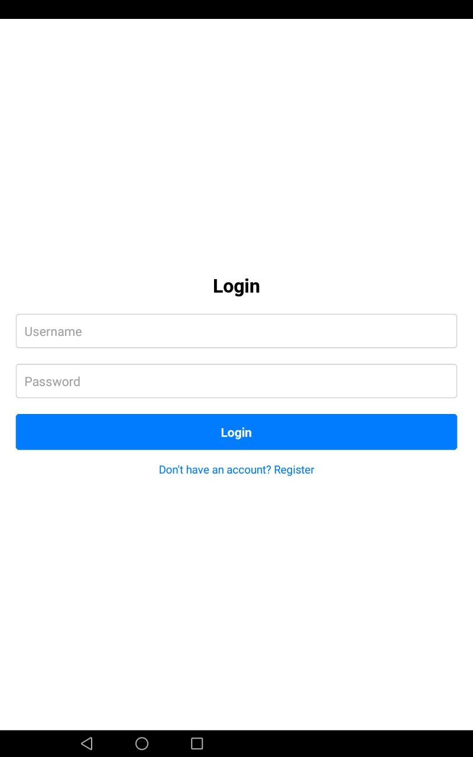

Рисунок 5.1 – Страница входа

Под полями расположены кнопка «Login» для авторизации и «Don’t have an account? Register» для перехода к созданию новой учетной записи.

### **5.1.1 Вход в аккаунт**

Для входа в аккаунт пользователь вводит свои данные в поля «Username» и «Password» на странице входа.

После этого нужно нажать кнопку «Login». Если данные введены корректно, пользователь будет перенаправлен на страницу профиля.

### **5.1.2 Регистрация**

Для регистрации в приложении пользователь нажимает на кнопку «Don’t have an account? Register» на странице входа, после чего попадает на форму регистрации. В этой форме необходимо указать имя, пароль, адрес электронной почты, город и дату рождения. После заполнения всех полей пользователь отправляет данные, нажав кнопку «Register». Успешно зарегистрировавшись, он может войти в аккаунт и начать пользоваться приложением.

Также если пользователь вспомнит, что у него уже есть аккаунт, то на экране есть кнопка «Already have an account? Login».

Страница регистрации представлена на рисунке 5.2.

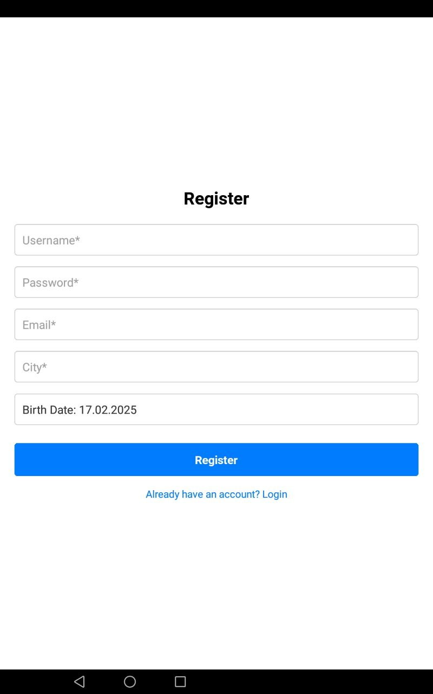

Рисунок 5.2 – Страница регистрации

Далее пользователь переходит на страницу заполнения профиля.

## **5.2 Руководство для пользователя с ролью «Участник»**

### **5.2.1 Создание и редактирование профиля**

В приложении для организации и участия в мероприятиях пользователь при создании профиля указывает имя, электронную почту, город и дату рождения.

После на странице «Profile» пользователь может редактировать эти данные или добавлять новые данные: информацию о себе и имя аккаунта в телеграме. Также можно добавить фото профиля.

Страница собственного профиля представлена на рисунке 5.3.

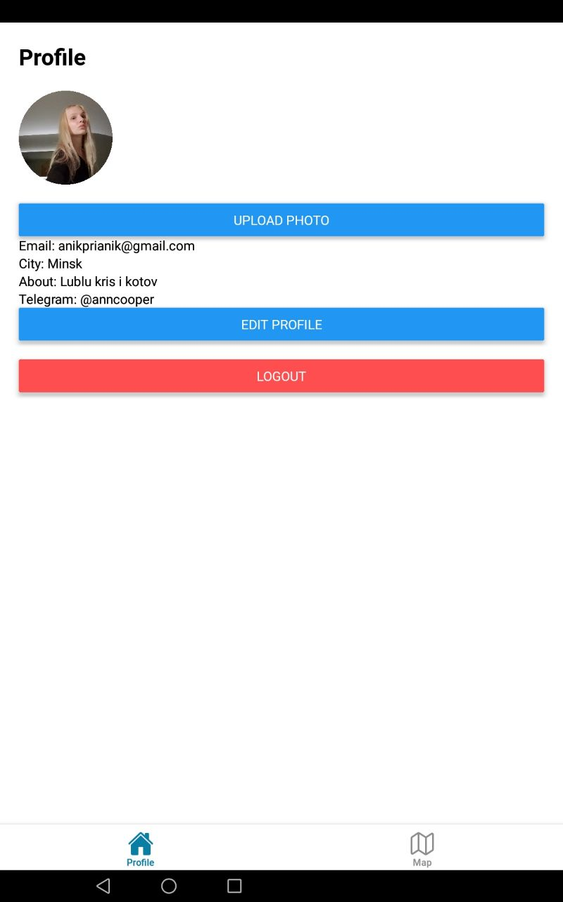

Рисунок 5.3 – Страница профиля

Изменения сохраняются сразу и становится доступным для других пользователей.

### **5.2.2 Просмотр мероприятий**

В приложении на вкладке «Map» находится карта рисунок 5.4.

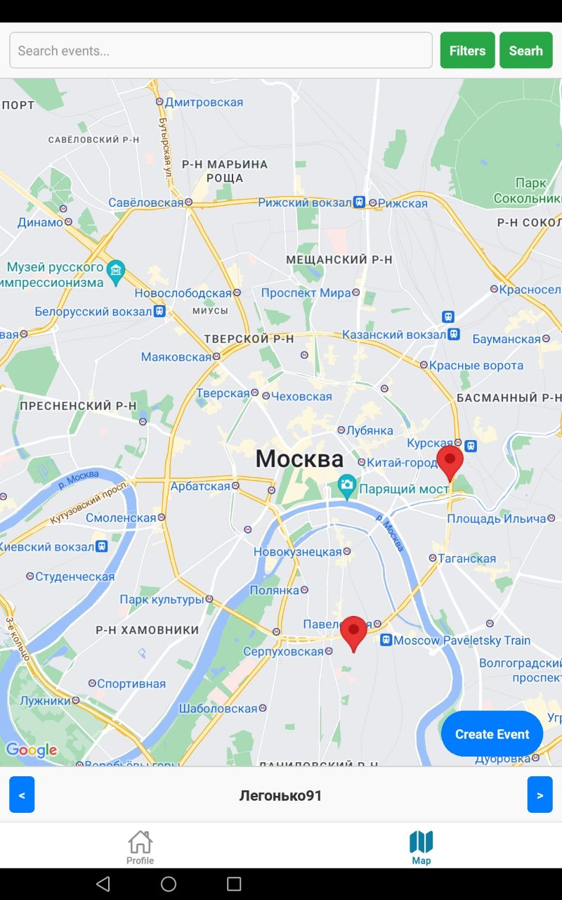

Рисунок 5.4 – Страница потока людей

Красные метки на этой карте являются мероприятиями, которые создали пользователи. Чтобы переключаться между ними можно использовать стрелки в нижней части экрана или кликнуть на саму метку.

### **5.2.3 Подача и отмена заявок на присоединение к мероприятию**

Для того, чтобы подать заявку, надо выбрать заинтересовавшие мероприятие и кликнуть на него, после этого откроется окно с деталями мероприятия. Страница мероприятия представлена на рисунке 5.5.

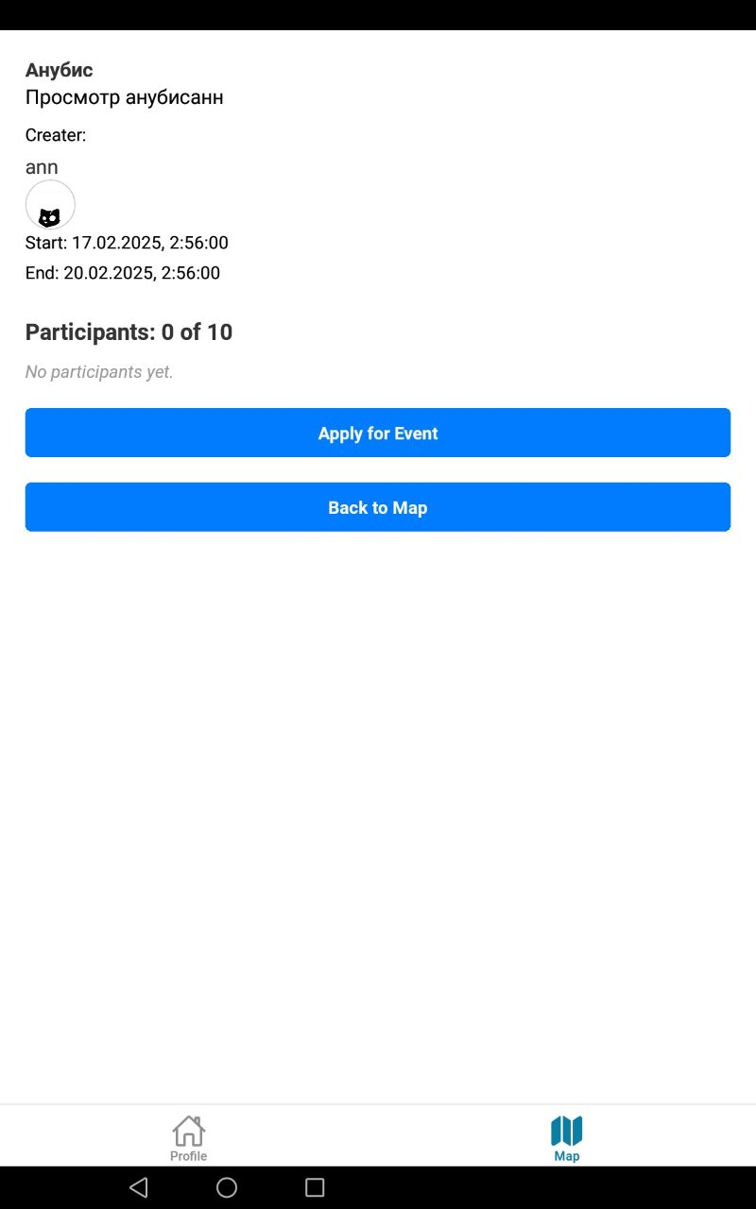

Фильма Анубис

Фильма Анубис

Рисунок 5.5 – Страница мероприятия

Дальше нужно найти кнопку «Apply for event» и нажать на нее.

После этого, если вы передумаете, то вы можете отменить свою заявку, нажав на кнопку «Delete Application». Страница мероприятия с отменой заявки представлена на рисунке 5.5.

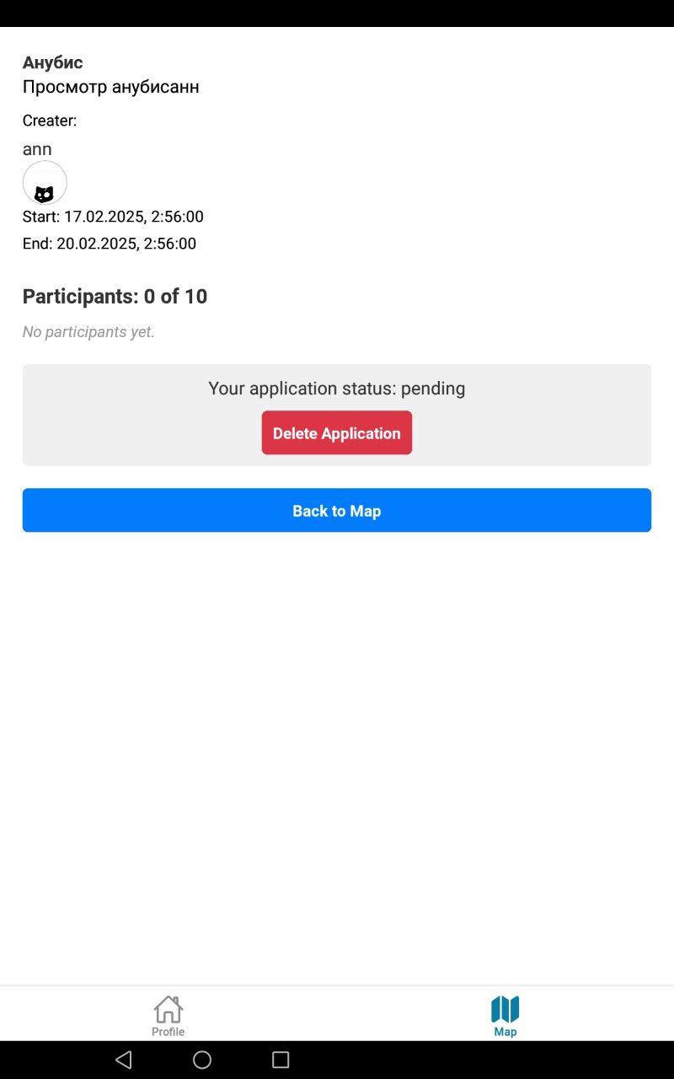

Фильма Анубис

Фильма Анубис

Рисунок 5.6 – Страница мероприятия с отменой заявки

После нажатия данной кнопки снова появляется страница мероприятия с возможностью подачи заявки на участие в нём.

### **5.2.4 Добавление мероприятия в Google Календарь**

Чтобы добавить мероприятие в Google Календарь нужно дождаться пока организатор мероприятия рассмотри вашу заявку, и, после этого, в случае успешного удовлетворения вы сможете добавить мероприятие в свой Google Календарь, нажав на кнопку «Add to Google». Страница мероприятия с одобренной заявкой представлена на рисунке 5.7.

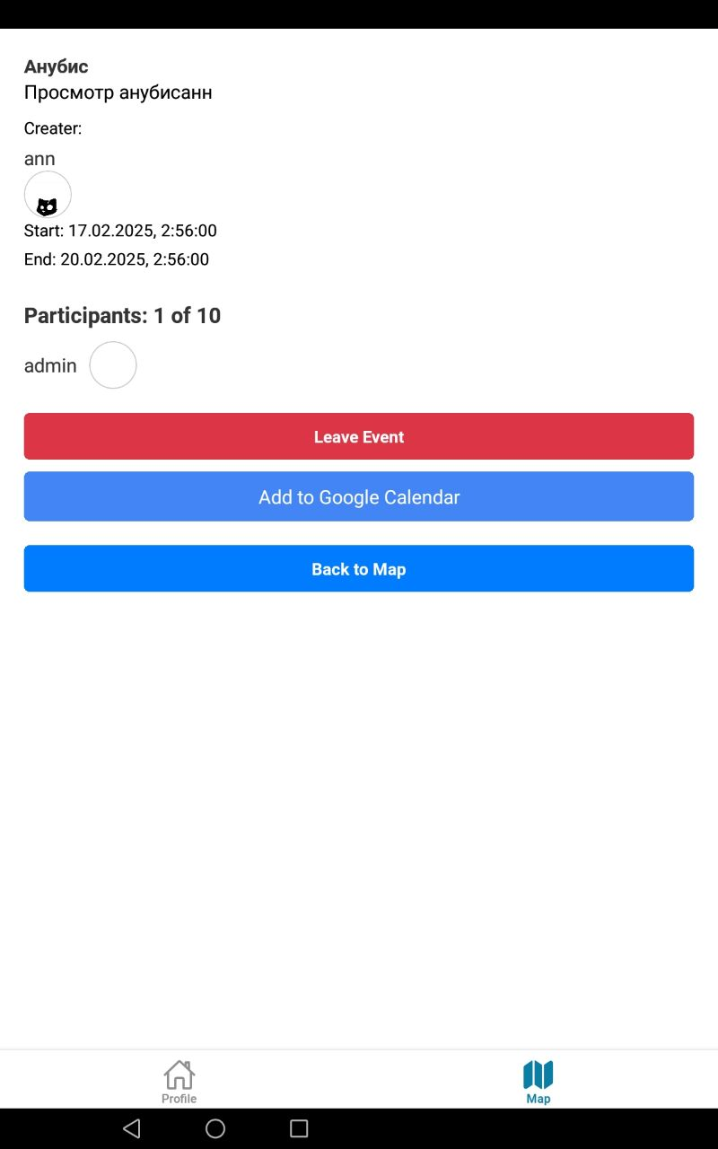

Рисунок 5.7 – Страница мероприятия с одобренной заявкой

После нажатия открывается Google Календарь со всеми заполненными полями.

### **5.2.5 Написание отзывов**

После того, как мероприятие завершится оно автоматически перенесётся в архив, и, если вы являлись его участником, то вы сможете оставить отзыв.

Страница с мероприятием, на которой можно оставить отзыв, представлена на рисунке 5.8.

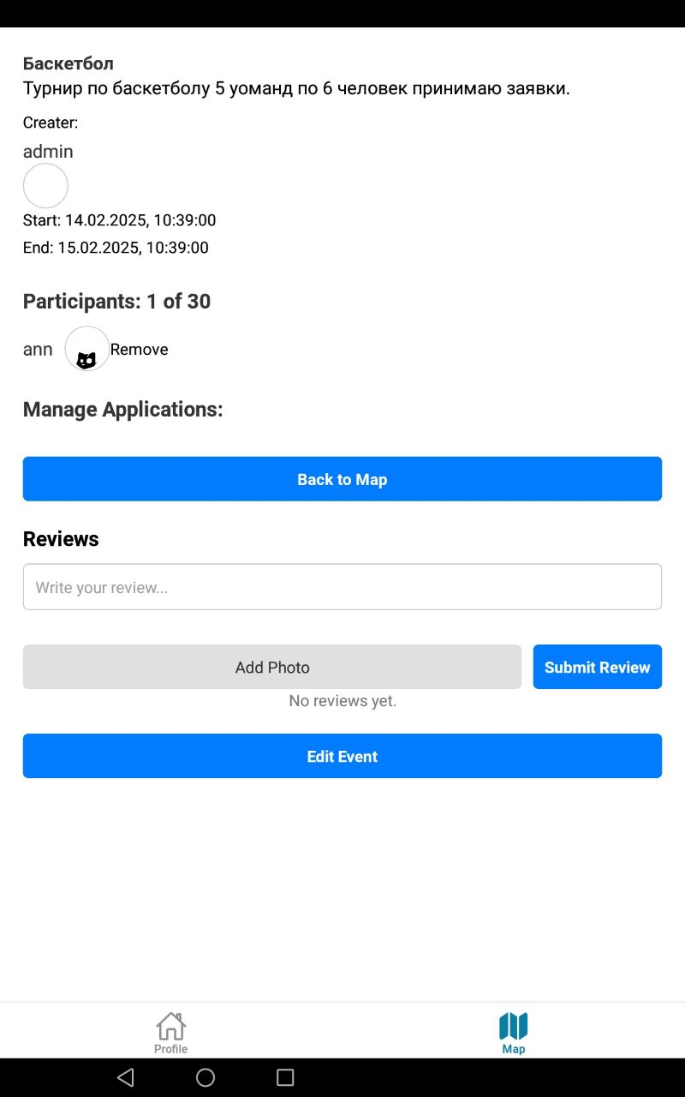

Рисунок 5.8 – Страница с мероприятием, на которой можно оставить отзыв

Далее этот отзыв могу видеть все пользователи, зашедшие на данное мероприятие.

### **5.2.6 Просмотр профилей других пользователей**

Вы можете просмотреть профили других участников мероприятия или профили создателей мероприятий. Для этого надо кликнуть на изображение профиля на странице мероприятия. Страница другого пользователя представлена на рисунке 5.9.

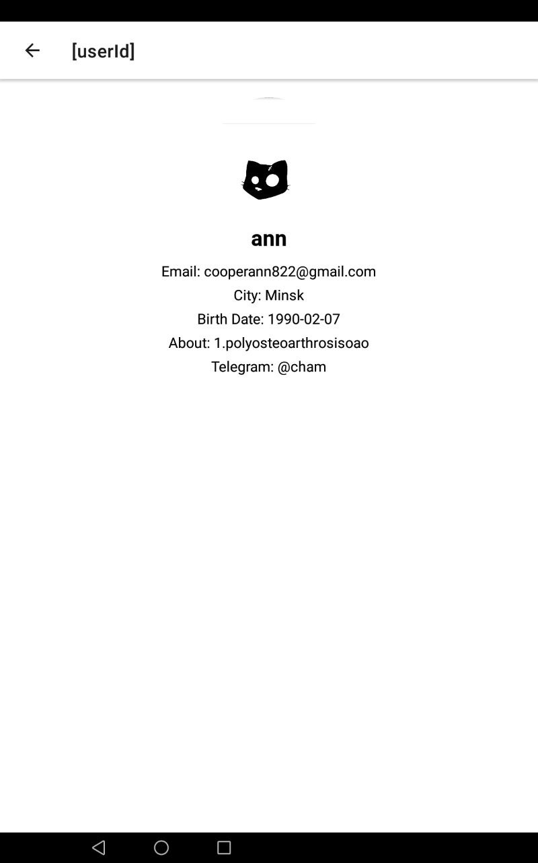

Рисунок 5.9 – Страница другого пользователя

На странице представлена вся информация профиля с фотографией.

### **5.2.7 Поиск и фильтрация мероприятий**

Для того, чтобы воспользоваться поиском, надо на вкладке «Map» нажать на пустое поле в верхней части экрана и написать название мероприятия, которое нужно найти. При нажатии на кнопку «Search» произойдет поиск нужных мероприятий. Чтобы воспользоваться фильтрами, надо нажать на кнопку «Filter», и откроется окно с фильтрами. Страница фильтрации представлена на рисунке 5.10.

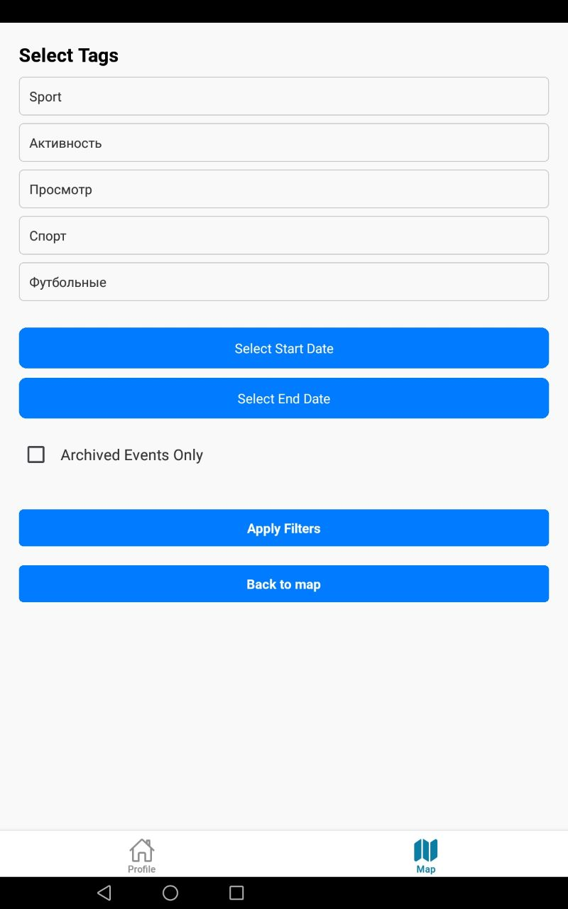

Рисунок 5.10 – Страница фильтрации

После того как вы выберете фильтры вам нужно нажать кнопку «Apply Filters» и фильтры применятся

### **5.2.8 Создание мероприятия**

Чтобы создать мероприятие, нужно нажать на «Create Event» на вкладке «Map». После этого откроется меню с созданием мероприятия. Страница с созданием мероприятия представлена на рисунке 5.11.

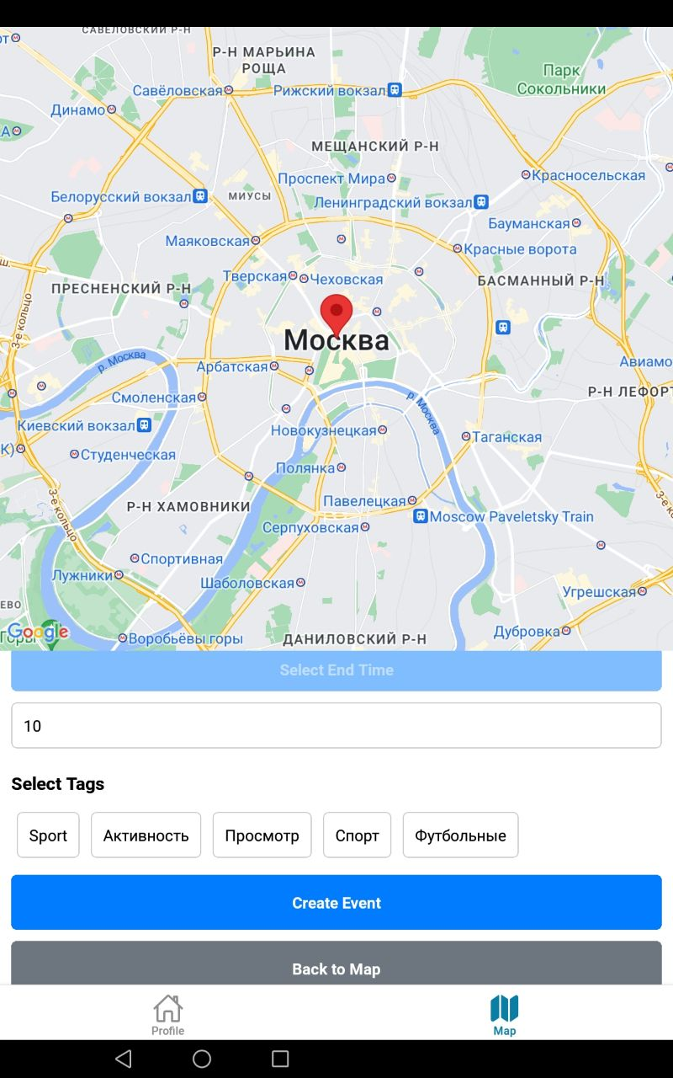

Рисунок 5.11 – Страница фильтрации

После заполнения нужно нажать на кнопку «Create Event», и данное мероприятие будет создано.

## **5.3 Руководство пользователя с ролью «Создатель»**

### **5.3.1 Редактирование мероприятия**

Чтобы отредактировать информацию о созданном мероприятии надо, найти его на карте и нажать на кнопку «edit Event».

Страница для редактирования мероприятий представлена на рисунке 5.12.

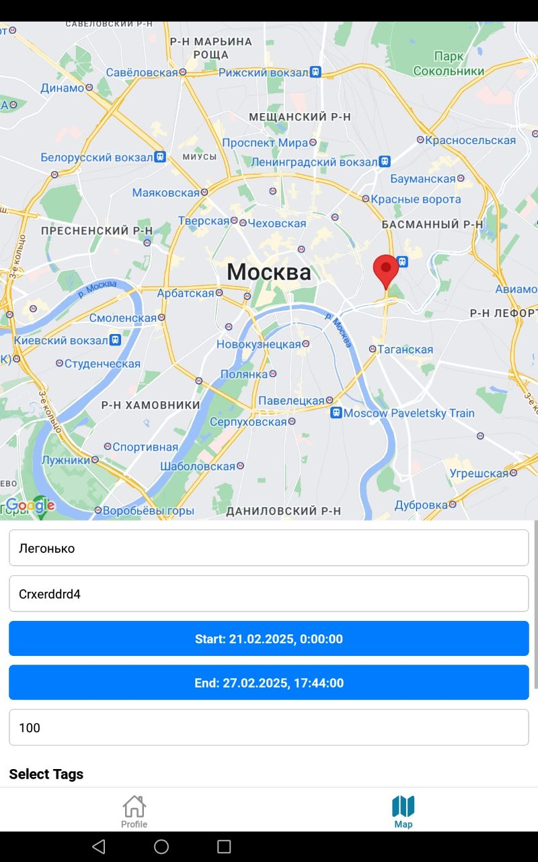

Баскетбол для всех

Рисунок 5.12 – Страница для редактирования мероприятий

Для того, чтобы сохранить изменения, нужно нажать «update event».

## **5.3.2 Просмотр заявок на участие в созданных мероприятиях**

Чтобы просмотреть заявки на созданное мероприятие, надо найти его на карте и нажать на него. После этого можно принимать или отказывать на заявки желающих попасть на созданное мероприятие.

Страница просмотра заявок представлена на рисунке 5.13.

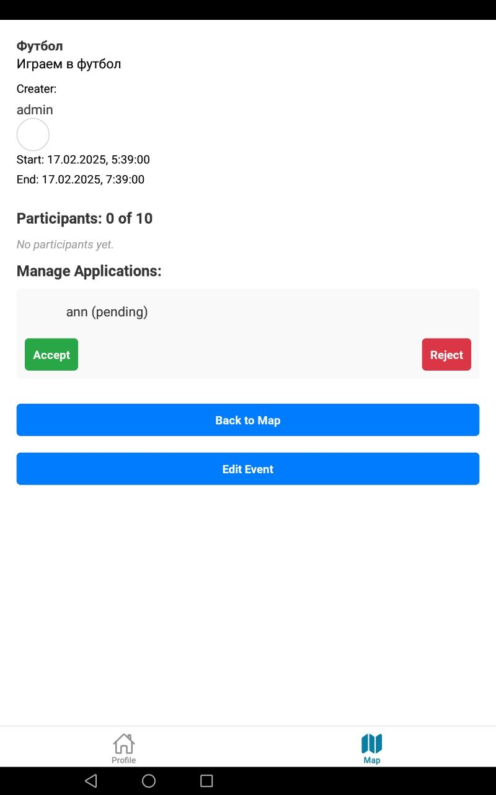

Рисунок 5.13 – Страница просмотра заявок

Чтобы принимать или отказывать на заявки, нужно нажимать на кнопки «Accept» и «Reject».

## **5.3.3 Редактирование списка участников созданных мероприятий**

На странице своего мероприятия, можно удалять участников используя кнопку «remove» напротив участника. Страница редактирование списка участников представлена на рисунке 5.14.

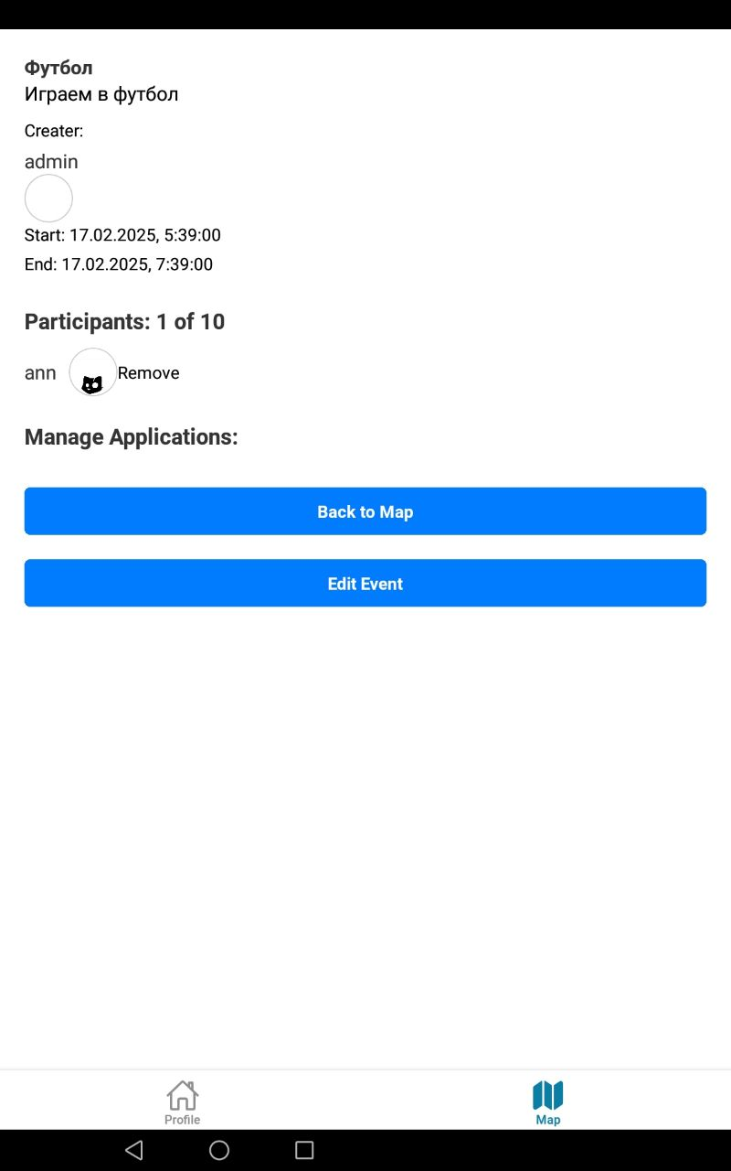

Рисунок 5.14 – Страница редактирование списка участников

## **5.4 Руководство пользователя с ролью «Администратор»**

### **5.4.1 Редактирование списка пользователей**

Администратор может просматривать и редактировать список всех пользователей. Для этого необходимо перейти в панель администратора. Страница панели администратора представлена на рисунке 5.15.

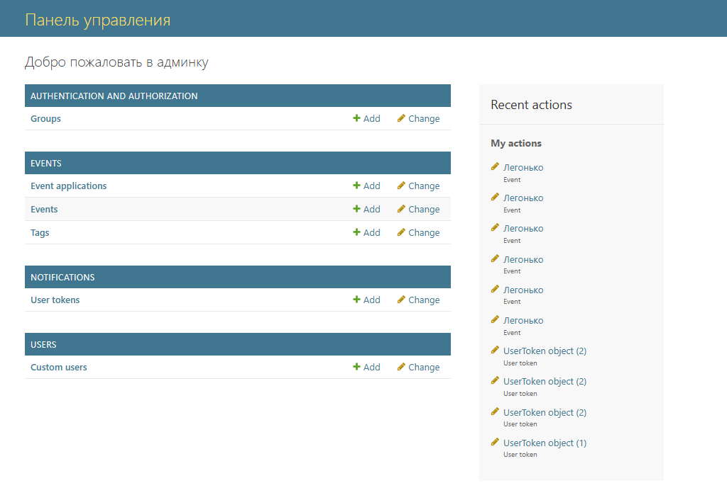

Рисунок 5.15 – Страница панели администратора

В ней будет раздел «СustomUsers». В котором можно перейти на страницу с пользователями. Страница администратора для просмотра пользователей представлена на рисунке 5.16.

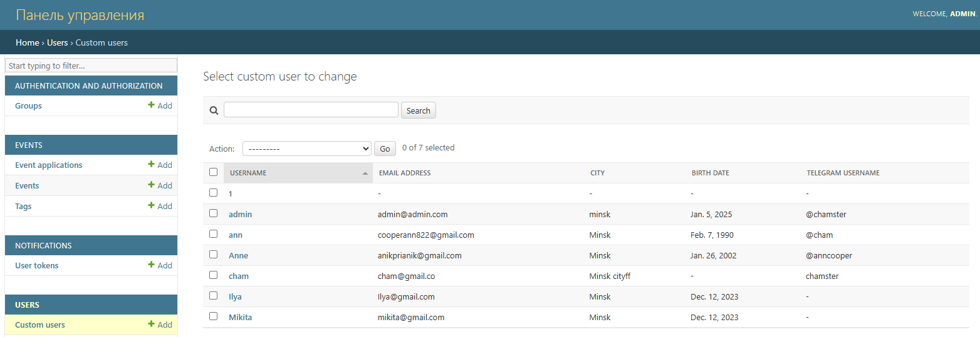

Рисунок 5.16 – Страница администратора для просмотра пользователей

## **5.4.2 Редактирование списка всех мероприятий**

Администратор может просматривать и редактировать список всех мероприятий. Для этого необходимо перейти в панель администратора. В ней будет раздел «Events». В котором можно перейти на страницу с мероприятиями. Страница администратора для просмотра мероприятий представлена на рисунке 5.17.

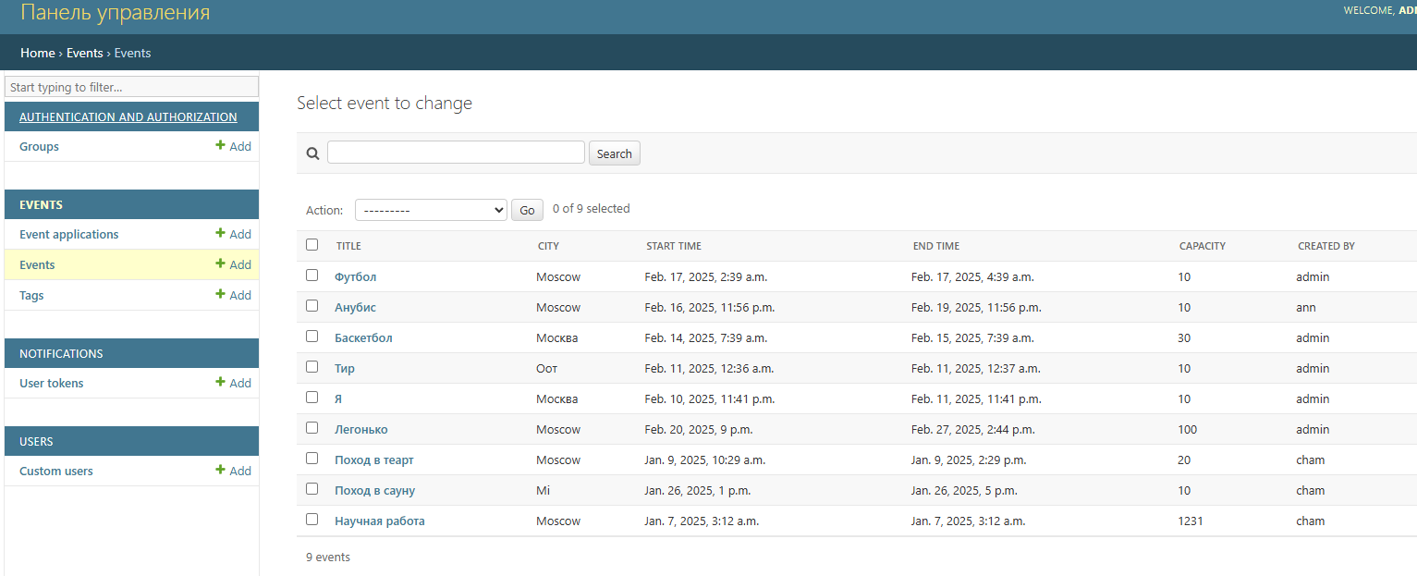

Рисунок 5.17 – Страница администратора для просмотра мероприятий

## **5.5 Выводы по разделу**

1. Разработано руководство, описывающее действия пользователей системы: гостя, участника, создателя и администратора, с учетом уникальных функций каждой роли, описанных в диаграмме вариантов использования.

2. Гости могут зарегистрироваться и аутентифицироваться. Участники могут редактировать пользовательские данные, просматривать мероприятия, подавать и отменять заявку на присоединение к мероприятию; добавлять мероприятия в Google Календарь; оставлять отзывы о прошедших мероприятиях; просматривать профили других пользователей; просматривать информацию о мероприятии; просматривать профили других пользователей; искать мероприятия по ключевым словам и фильтровать по категориям; создавать мероприятия. Создатели могут то же, что и участники и ещё редактировать информацию о созданных мероприятиях, просматривать заявки на участие в созданных мероприятиях и редактировать список участников созданных мероприятий. Администратор может редактировать список всех пользователей и редактировать список всех мероприятий.

**Заключение**

В результате работы над проектом было разработано web-приложение «EventFlow» для организации и участия в мероприятиях, которое соответствует заявленным целям и требованиям:

1. Web-приложение поддерживает четыре ключевые роли: гость, участник, создатель и администратор.

2. Web-приложение использует клиент-серверную архитектуру. Серверная часть реализована на Django Rest Framework, клиентская – Expo React Native.

3. Web-приложение включает 17 ключевых функций, охватывающих весь необходимый функционал: создание профиля, создание мероприятий, подачи заявок на участие в мероприятиях, оставление отзывов.

4. Для хранения данных была создана база данных, содержащая 7 таблиц: tag, event, review, review_image, event_applications, custom_user, user_token.

5. Общий объем программного кода web-приложения составил 6142 строки авторского кода.

6. Для обеспечения качества продукта было проведено тщательное тестирование. Было проведено 26 тестов для проверки функциональности приложения. В итоге данный проект является примером успешного использования современных технологий и инструментов для разработки мобильных приложений. Реализованные функции, архитектура и подход к разработке обеспечивают приложение высокой производительностью, масштабируемостью и удобством для пользователей.

Список используемых источников

1. RFC 2616 HTTP/1.1 [Электронный ресурс]. – Режим доступа: https://www.rfc-editor.org/rfc/rfc2616 – Дата доступа: 01.01.2025.
2. Django Rest Framework [Электронный ресурс]. – Режим доступа: https://www.django-rest-framework.org/ – Дата доступа: 03.01.2025.
3. Eventbrite [Электронный ресурс]. – Режим доступа: https://www.eventbrite.ie/ – Дата доступа: 03.01.2025.
4. Meetup [Электронный ресурс]. – Режим доступа: https://www.meetup.com/ru-RU/ – Дата доступа: 05.01.2025.
5. Eventful [Электронный ресурс]. – Режим доступа: https://eventful.ie/ – Дата доступа: 05.01.2025.
6. PostgreSQL Электронный ресурс]. – Режим доступа: https://www.postgresql.org/ – Дата доступа: 05.01.2025.
7. React Native [Электронный ресурс]. – Режим доступа: https://reactnative.dev/ – Дата доступа: 16.01.2025.
8. Expo Bundel [Электронный ресурс]. – Режим доступа: https://docs.expo.dev/guides/customizing-metro/ – Дата доступа: 16.01.2025.
9. Elasticsearch [Электронный ресурс]. – Режим доступа: https://www.elastic.co/elasticsearch – Дата доступа: 18.01.2025.
10. Localstack [Электронный ресурс]. – Режим доступа: https://www.localstack.cloud/ – Дата доступа: 18.01.2025.
11. AWS [Электронный ресурс]. – Режим доступа: https://aws.amazon.com/ru/ – Дата доступа: 23.01.2025.
12. HTTPS [Электронный ресурс]. – Режим доступа: ttps://www.rfc-editor.org/rfc/rfc2818 – Дата доступа: 21.01.2025.
13. Expo Go [Электронный ресурс]. – Режим доступа: https://expo.dev/go – Дата доступа: 21.01.2025.
14. TCP [Электронный ресурс]. – Режим доступа: https://www.ietf.org/rfc/rfc9293.html – Дата доступа: 22.01.2025.
15. Restfull api [Электронный ресурс]. – Режим доступа: https://aws.amazon.com/what-is/restful-api/ – Дата доступа: 26.01.2025.
16. Django ORM [Электронный ресурс]. – Режим доступа: https://www.pythontutorial.net/django-tutorial/django-orm/ – Дата доступа: 26.01.2025.
17. JSON [Электронный ресурс]. – Режим доступа: https://www.w3schools.com/whatis/whatis_json.asp – Дата доступа: 31.01.2025.
18. JWT [Электронный ресурс]. – Режим доступа: https://jwt.io/– Дата доступа: 01.02.2025.

# **Приложение А. Логическая схема базы данных**

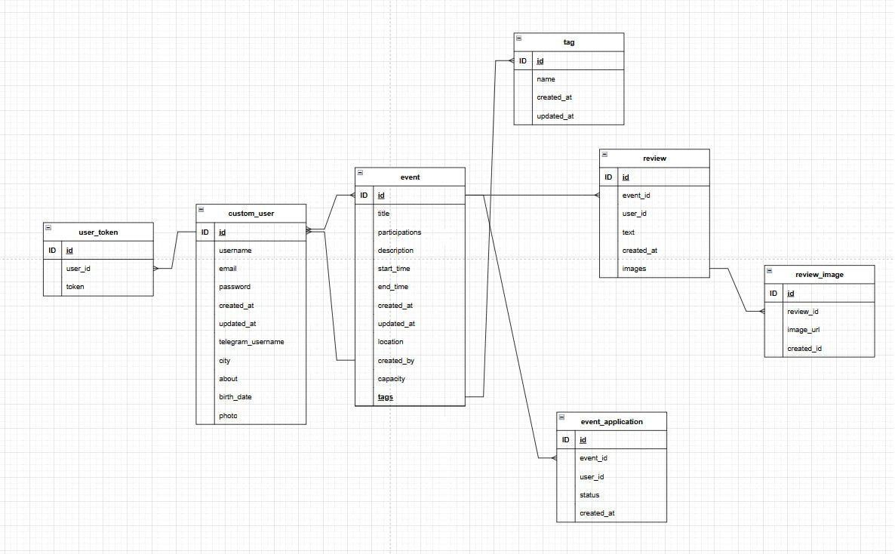

Рисунок – Логическая схема базы данных

# **Приложение Б. Архитектура web-приложения**

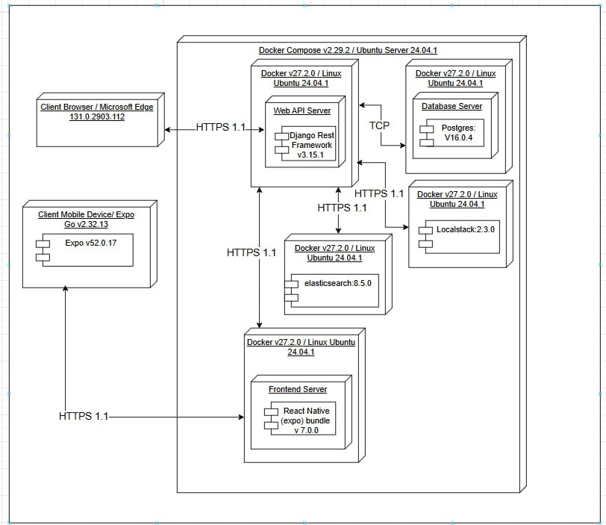

Рисунок – Архитектура web-приложения

# **Приложение В. Создание базы данных**

-- Создание таблицы пользователей

CREATE TABLE users_customuser (

id SERIAL PRIMARY KEY,

password VARCHAR(128) NOT NULL,

last_login TIMESTAMPTZ,

is_superuser BOOLEAN NOT NULL,

username VARCHAR(150) UNIQUE NOT NULL,

first_name VARCHAR(150),

last_name VARCHAR(150),

email VARCHAR(254),

is_staff BOOLEAN NOT NULL,

is_active BOOLEAN NOT NULL,

date_joined TIMESTAMPTZ NOT NULL,

photo VARCHAR(500),

city VARCHAR(255),

birth_date DATE,

about TEXT,

telegram_username VARCHAR(255)

);

-- Таблица категорий

CREATE TABLE events_tag (

id SERIAL PRIMARY KEY,

name VARCHAR(255) UNIQUE NOT NULL,

created_at TIMESTAMPTZ NOT NULL DEFAULT CURRENT_TIMESTAMP

);

-- Таблица мероприятий

CREATE TABLE events_event (

id SERIAL PRIMARY KEY,

title VARCHAR(255) NOT NULL,

description TEXT,

city VARCHAR(254) NOT NULL,

location JSONB NOT NULL,

start_time TIMESTAMPTZ NOT NULL,

end_time TIMESTAMPTZ NOT NULL,

created_by_id INT REFERENCES users_customuser(id) ON DELETE CASCADE,

capacity INT NOT NULL DEFAULT 0,

created_at TIMESTAMPTZ NOT NULL DEFAULT CURRENT_TIMESTAMP

);

-- Связь ManyToMany между мероприятиями и категориями

CREATE TABLE events_event_tags (

id SERIAL PRIMARY KEY,

event_id INT REFERENCES events_event(id) ON DELETE CASCADE,

tag_id INT REFERENCES events_tag(id) ON DELETE CASCADE

);

-- Связь ManyToMany между мероприятиями и участниками

CREATE TABLE events_event_participants (

id SERIAL PRIMARY KEY,

event_id INT REFERENCES events_event(id) ON DELETE CASCADE,

customuser_id INT REFERENCES users_customuser(id) ON DELETE CASCADE

);

-- Таблица отзывов

CREATE TABLE events_review (

id SERIAL PRIMARY KEY,

text TEXT NOT NULL,

event_id INT REFERENCES events_event(id) ON DELETE CASCADE,

user_id INT REFERENCES users_customuser(id) ON DELETE CASCADE,

created_at TIMESTAMPTZ NOT NULL DEFAULT CURRENT_TIMESTAMP

);

-- Таблица изображений отзывов

CREATE TABLE events_reviewimage (

id SERIAL PRIMARY KEY,

image_url VARCHAR(500) NOT NULL,

review_id INT REFERENCES events_review(id) ON DELETE CASCADE,

created_at TIMESTAMPTZ NOT NULL DEFAULT CURRENT_TIMESTAMP

);

-- Таблица заявок на мероприятия

CREATE TABLE events_eventapplication (

id SERIAL PRIMARY KEY,

status VARCHAR(10) NOT NULL DEFAULT 'pending',

created_at TIMESTAMPTZ NOT NULL DEFAULT CURRENT_TIMESTAMP,

updated_at TIMESTAMPTZ NOT NULL DEFAULT CURRENT_TIMESTAMP,

event_id INT REFERENCES events_event(id) ON DELETE CASCADE,

user_id INT REFERENCES users_customuser(id) ON DELETE CASCADE,

UNIQUE(event_id, user_id)

);

-- Таблица токенов для уведомлений

CREATE TABLE notifications_usertoken (

id SERIAL PRIMARY KEY,

user_id INT UNIQUE NOT NULL,

token VARCHAR(255) NOT NULL

);

Листинг – Скрипт создания базы данных